МІНІСТЕРСТВО ОСВІТИ І НАУКИ УКРАЇНИ

ЖИТОМИРСЬКИЙ НАЦІОНАЛЬНИЙ АГРОЕКОЛОГІЧНИЙ

УНІВЕРСИТЕТ

Факультет економіки та менеджменту

Кафедра менеджменту організацій

**ДИПЛОМНА РОБОТА**

освітньо-кваліфікаційний рівень «Магістр»

на тему:

**«Управління інформаційним забезпеченням підприємств агропромислового комплексу»**

Виконав: студент спеціальності 8.03060101 «Менеджмент організацій і адміністрування»

**Сіхневич Костянтин Йосипович**

Керівник: д.е.н., професор

____________________ Зіновчук В. В.

Рецензент: д.е.н., професор

____________________ Ткачук В. І.

Житомир – 2016

**ЗМІСТ**

ВСТУП

РОЗДІЛ 1. ТЕОРЕТИКО-МЕТОДИЧНІ ЗАСАДИ УПРАВЛІННЯ ІНФОРМАЦІЙНИМ ЗАБЕЗПЕЧЕННЯМ ПІДПРИЄМСТВ АГРОПРОМИСЛОВОГО КОМПЛЕКСУ

1.1. Сутність та роль інформаційного забезпечення суб’єктів господарювання

1.2. Теоретичні та методичні підходи до управління інформаційним забезпеченням

1.3. Особливості управління інформаційним забезпеченням в агропромисловому комплексі.

РОЗДІЛ 2. ОСОБЛИВОСТІ І ПРОБЛЕМИ УПРАВЛІННЯ ІНФОРМАЦІЙНИМ ЗАБЕЗПЕЧЕННЯМ ПІДПРИЄМСТВ АГРОПРОМИСЛОВОГО КОМПЛЕКСУ

2.1. Аналіз рівня забезпеченості інформаційними ресурсами підприємств агропромислового комплексу

2.2. Стан управління інформаційним забезпеченням на підприємствах агропромислового комплексу

2.3. Проблеми управління інформаційним забезпеченням підприємств агропромислового комплексу

РОЗДІЛ 3. УДОСКОНАЛЕННЯ УПРАВЛІННЯ ІНФОРМАЦІЙНИМ ЗАБЕЗПЕЧЕННЯМ ПІДПРИЄМСТВ АГРОПРОМИСЛОВОГО КОМПЛЕКСУ

3.1. Заходи з підвищення ефективності інформаційного забезпечення підприємств.

3.2. Напрями удосконалення системи інформаційного забезпечення інноваційної складової підприємств АГРОПРОМИСЛОВОГО КОМПЛЕКСУ

3.3. Моделювання впливу зміни організаційної структури та комп’ютеризації на управління інформаційним забезпеченням підприємств агропромислового комплексу

ВИСНОВКИ

СПИСОК ВИКОРИСТАНИХ ДЖЕРЕЛ

**Вступ**

Для прийняття ефективних управлінських рішень в умовах динамічного розвитку ринкової економіки підприємствам аграрного сектору потрібна доцільна система інформаційного забезпечення яка об'єктивно відображає сформовану економічну ситуацію. Обрана мною тема є найбільш актуальною на сьогоднішній день, оскільки хороше інформаційне забезпечення це не тільки запорука успіху та конкурентоспроможності підприємств агропромислового комплексу, але і деколи виступає як засіб виживання в умовах жорсткої конкуренції.

Важко переоцінити актуальність теми дипломної роботи. Наразі робота над проблемами ефективного застосування існуючих інформаційних технологій поступово стає пріоритетним напрямком розвитку середнього та великого бізнесу. І це не дивно, оскільки в наш швидкоплинний час найбільш гостро постає питання прийняття своєчасних та якісних управлінських рішень, успішне розв’язання якого можливе лише за умови володіння оперативною та точною інформацією, що відображала б реальний стан справ на всіх напрямках діяльності суб’єкта підприємницької діяльності від обліку складу готової продукції до укладення контрактів із закордонними партнерами. Забезпечення можливості отримання такої інформації в режимі реального часу – основна мета використання сучасних інформаційних технологій.

Управління інформаційним забезпеченням - це зв'язок інформації з системами управління підприємством і управлінським процесом в цілому. Воно може розглядатися не тільки в цілому, охоплюючи всі функції управління, а й за окремими функціональними управлінським роботам, наприклад прогнозування та планування, обліку і аналізу. Це дає можливість відтінити специфічні моменти, притаманні інформаційному забезпеченню функціонального управління, розкривши в той же самий час його загальні властивості, що дозволяє направити дослідження вглиб.

Мета даної дипломної роботи становлення якісного інформаційного забезпечення підрозділів усіх рівнів, так як це основа ефективного управління підприємством. Використання для цього автоматизованих систем, безумовно, найкращий (якщо не єдино можливий) шлях. Виходячи з поставленої мети дипломної роботи в дослідженні підприємств агропромислового комплексу необхідно вирішити взаємопов'язаний комплекс завдань, що дозволяють побудувати інформаційну систему, побудовану на основі моделі реально існуючих і взаємодіючих бізнес-процесів всіх структурних підрозділів, а не окремих груп користувачів.

Також потрібне глибоке вивчення проблеми вдосконалення інформаційного забезпечення управління організацією. На прикладі організації необхідно розглянути існуюче положення справ у досліджуваній області, провести детальний аналіз, виявити причини невдач, якщо вони є, і розробити реальні пропозиції щодо поліпшення становища.

Аналіз наукових праць останніх років показав, що вивчення проблем інформаційного забезпечення (ІЗ) на всіх рівнях управління становило інтереси багатьох вітчизняних і зарубіжних дослідників. При чому, умовно коло дослідників можна поділити на тих, хто розглядав цю категорію в суто технічному вимірі, і тих, хто досліджував її в соціальному аспекті. Серед перших – В. В. Годін, І. К. Корнєєв [1], Е. П. Голєніщев, І. В. Клименко [2], які досліджували інформаційні технології в управлінні. Велику увагу дослідники приділили основам автоматизованих систем управління, інформаційним мережам та моделюванню управління. М. Г. Чумаченко, М. А. Болюх, В. З. Бурчевський, М. І. Горбаток [3] розглядали цю категорію як "процес забезпечення інформацією, сукупність форм документів, нормативної бази та реалізованих рішень щодо обсягів, розміщення та форм існування інформації, яка використовується в інформаційній системі в процесі її функціонування" [3, с. 142]; В. Б. Авер’янов – як "систему руху й перетворення інформації, включаючи класифікаційні переліки всіх даних, методи їх кодування, зберігання та передачі" [4].

Для досягнення поставленої мети в дипломній роботі визначено такі завдання:

* дослідити сутність та роль інформаційного забезпечення;
* проаналізувати існуючі підходи до управління ІЗ;
* визначити особливості управління інформаційним забезпеченням в агропромисловому комплексі;
* проаналізувати рівень забезпеченості інформаційними ресурсами підприємств агропромислового комплексу;
* визначити проблеми управління інформаційним забезпеченням підприємств агропромислового комплексу;
* провести аналіз заходів з підвищення ефективності інформаційного забезпечення підприємств;
* змоделювати вплив зміни організаційної структури та комп’ютеризації на управління інформаційним забезпеченням підприємств агропромислового комплексу.

Об'єктом дослідження є система інформаційного забезпечення сільськогосподарських підприємств. Предметом дослідження є сукупність теоретичних, методичних та прикладних аспектів удоконалення інформаційного забезпечення та системи управління ІЗ на підприємстві. Необхідно оцінити вже досягнуті результати, визначити коло невирішених завдань і провести розрахунки економічної ефективності від вживаних заходів.

Методи дослідження, використані в даній дипломній роботі:

* аналізу статистичних даних;
* групувань;
* опитування спеціалістів, експертів та управлінського персоналу;
* економіко-математичний метод;
* моделювання.

Інформаційною базою дослідження є відповідні положення законодавчих та нормативних актів України, офіційні матеріали Державної служби статистики України, Міністерства аграрної політики та продовольства України, фінансова і виробнича звітність підприємств аграрного сектора Житомирської області, наукові праці вітчизняних, зарубіжних науковців і фахівців з проблеми дослідження, дані соціометричного дослідження, матеріали глобальної мережі Internet.

**РОЗДІЛ 1**

**ТЕОРЕТИКО-МЕТОДИЧНІ ЗАСАДИ УПРАВЛІННЯ**

**ІНФОРМАЦІЙНИМ ЗАБЕЗПЕЧЕННЯМ ПІДПРИЄМСТВ АГРОПРОМИСЛОВОГО КОМПЛЕКСУ**

**1.1. Сутність та роль інформаційного забезпечення суб’єктів господарювання.**

Для організації взаємодії різних інформаційних систем з різними користувачами та між собою, дані потрібно відповідним чином описати в усіх системах на різних рівнях, тобто вирішити проблему їх інформаційної сумісності в найширшому розумінні.

Це досягається створенням інформаційного забезпечення.

Інформаційне забезпечення - це сукупність форм документів, нормативної бази та реалізованих рішень щодо обсягів, розміщення та форм існування інформації, яка використовується в інформаційній системі.

Інформаційне забезпечення повинно відповідати наступним вимогам:

* цілісність;
* вірогідність;
* контроль;
* захист від несанкціонованого доступу;
* гнучкість;
* стандартизація та уніфікація;
* адаптивність;
* мінімізація введення та виведення інформації.

Ефективне функціонування і перспективний розвиток підприємства в сучасних умовах формування інформаційного суспільства залежить, в першу чергу, від використання нових методів та інструментів управління підприємством, рівня інформаційного забезпечення його діяльності та результативності використання інформаційних ресурсів.

Особлива роль інформації і інформаційних ресурсів в діяльності сучасних підприємств обумовлена їх безпосередньою участю у будь-яких економічних процесах та постійно зростаючим рівнем інформатизації ринкового середовища та суспільства в цілому. Сучасний етап розвитку економіки потребує використання науково-обґрунтованих методів збору, аналізу, обробки та застосування інформації і її взаємопов’язаних форм, що має сприяти формуванню потенційних інформаційних ресурсів підприємства і послідовній реалізації напрямків його розвитку.

Однією з умов стабільного функціонування й ефективної реалізації напрямів розвитку підприємства є використання в його діяльності принципів і інструментарію інформаційного забезпечення.

Під інформаційним забезпеченням діяльності підприємства розуміється сукупність форм, методів та інструментів управління інформаційними ресурсами, необхідних і придатних для реалізації аналітичних і управлінських процедур, що забезпечують стабільне функціонування підприємства, його стійкий перспективний розвиток.

Загальна характеристика інформаційних ресурсів та визначення особливостей їх участі в усіх виробничо-господарських процесах сучасного аграрного підприємства дозволили дійти висновку, що інформаційне забезпечення діяльності підприємства має ґрунтуватися на комплексному використанні потенційних і наявних інформаційних ресурсів з урахуванням їх основних особливостей.

Найважливіший фактор підвищення ефективності виробництва в будь-якій галузі є поліпшення управління. Удосконалення форм і методів управління відбувається на основі досягнень науково-технічного прогресу, подальшого розвитку інформатики, що займається вивченням законів, методів і способів накопичення, обробки і передачі інформації за допомогою різних технічних засобів.

Різні інформаційно-технічні нововведення слід сприймати як засіб скорочення і здешевлення апарату управління. Так, наприклад, появу телефону, радіо, телебачення, персональних комп'ютерів, локальних комп'ютерних мереж та глобальної мережі Інтернет приводило в свою чергу до вдосконалення системи інформаційного забезпечення управління підприємством. У кінцевому підсумку роль інформації в організаційному управлінні фірмою постійно зростає, що пов'язано зі змінами соціально-економічного характеру, появою новітніх досягнень у галузі техніки і технологій, результатами наукових досліджень. Науково-технічна революція висунула інформацію в якості найважливішого чинника виробничого процесу. Інформаційний процес необхідний як неодмінна умова роботи сучасної техніки, як засіб підвищення якості робочої сили, як передумова успішної організації самого процесу виробництва.

Від вдосконалення інформаційного забезпечення можливі наступні позитивні результати:

1. Можлива економія витрат за рахунок зниження

* Фонду заробітної плати
* Вартості програмного забезпечення
* Витрат на пошту
* Витрат на оформлення договорів
* Витрат на перерозподіл сировини

2. Усунення можливих витрат у майбутньому

* Уникнення майбутнього зростання чисельності персоналу
* Зменшення вимог до обробки даних
* Зниження вартості обслуговування

3. Можливі нематеріальні вигоди

* Поліпшення якості інформації
* Підвищення продуктивності
* Поліпшення і прискорення обслуговування
* Нові виробничі потужності
* Більш впевнені рішення
* Поліпшення контролю
* Зменшення прострочених платежів
* Повне використання програмного забезпечення.

Поняття інформації є досить містким і широко поширене в даний час. Сам термін інформація походить від латинського слова information - роз'яснення, інформування, виклад.

Процес передачі та отримання інформації представлений нижче на схемі Рис. 1.1. Це проста схема передачі інформації в одному напрямку.

Джерело інформації

Передавач

Канал зв’язку

Приймач

Одержувач

**Рис 1.1. Процес передачі та отримання інформації**

Процес передачі інформації навіть в одному напрямку проходить через безліч посередників, а це значить, що під час передачі інформації відбувається її затримка і спотворення.

Крім того, інформація може перетворюватися в залежності від того до кого вона адресована. Так, наприклад, при передачі інформації вгору від підлеглих до керівника відбувається її узагальнення, а при передачі вниз, від керівника до підлеглих навпаки - вона конкретизується. Головне в цьому процесі максимальна швидкість передачі інформації при мінімальних допустимих викривлення. Від цього в першу чергу залежить правильність прийнятих рішень і як наслідок збільшується прибуток організації.

У процесі управління постійно відбувається обмін інформацією. Причому напрямок переміщення інформації може бути вертикальним (від керівника до підлеглих чи від підлеглих до керівника), так і горизонтальним (між начальниками підрозділів, підлеглими одного рівня). Як джерело інформації може бути рівень цін на ринку, розмір прибутку фірми в минулому кварталі або вказівка керівника Рис 1.2.

З малюнка видно, що на ефективність прийнятих рішень з управління впливає безліч показників:

* якість, достовірність і оперативність отримання інформації;
* знання, досвід, особисті якості керівника;
* кваліфікаційний склад підлеглих;
* ситуація на ринку.

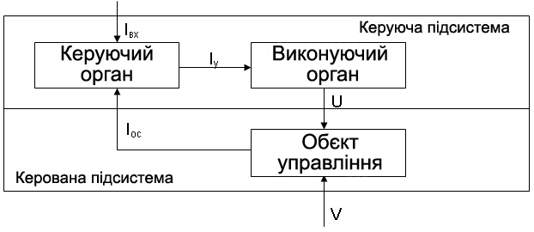

**Рис 1.2. Структурна схема інформаційного контуру**

де, Iвх - вхідна інформація про те, в якому стані об'єкт управління повинен бути

Iос - інформація про поточний стан об'єкта управління

Iу - керуюча інформація в результаті порівняння

U - вплив виконавчого органу на об'єкт управління

V - відхилення стану об'єкта управління під впливом зовнішнього середовища.

Менеджмент повною мірою використовує об'єктивну і своєчасну інформацію, що збирається, оброблювану, зберігається і поширювану за допомогою сучасних наукових методів і технічних засобів. Зараз це - об'єктивна необхідність, зумовлена, вимогами ринку адекватно реагувати на виникаючі в динамічно розвивається обстановці проблеми. Потрібно не тільки розташовувати своєчасної та точною інформацією, але вміти осмислювати її, робити необхідні висновки і результативно втілювати в управлінських рішеннях. Звідси необхідність присутності інформаційної складової в управлінні очевидна, оскільки вона є основою всього управлінського процесу.

Інформацію можна трактувати як сукупність відомостей, повідомлень, матеріалів, даних, що визначають міру потенційних знань менеджера про процеси або явищах в їх взаємозв'язку.

Суть інформації становлять тільки ті дані, які зменшують невизначеність цікавлять менеджера. Інформація в менеджменті - сума потрібних, сприйнятих і усвідомлених відомостей, необхідних для аналізу конкретної ситуації, що дає можливість комплексної оцінки причин її виникнення і розвитку, що дозволяє визначити ряд альтернативних рішень, з яких реально (виходячи з конкретної ситуації) знайти оптимальне управлінське рішення, здійснити контроль за його виконанням. Інформація, отже - необхідна передумова з'єднання і подальшого органічного зрощення процесів праці та розвитку особистості.

Склад, зміст і якість інформації, яка залучається до керівника, мають визначальну роль у забезпеченні дієвості управління. Аналіз інформації не обмежується тільки економічними даними, а широко використовує технічну, технологічну та іншу інформацію. Всі джерела даних діляться на планові, облікові та позаоблікові.

До планових джерел відносяться всі типи планів, які розробляються на підприємстві (перспективні, поточні, оперативні, госпрозрахункові завдання, технологічні карти), а також нормативні матеріали, кошториси, цінники, проектні завдання та ін

Джерела інформації облікового характеру - це всі дані, які містять документи бухгалтерського, статистичного та оперативного обліку, а також всі види звітності, первинна облікова документація.

Провідна роль в інформаційному забезпеченні аналізу належить бухгалтерському обліку та звітності, де найбільш повно відбиваються господарські явища, процеси, їх результати. Своєчасний і повний аналіз даних, які є в облікових документах (первинних і зведених) та звітності, забезпечує прийняття необхідних заходів, спрямованих на поліпшення виконання планів, досягнення кращих результатів господарювання.

Дані статистичного обліку, в яких міститься кількісна характеристика масових явищ і процесів, використовуються для поглибленого вивчення і осмислення взаємозв'язків, виявлення економічних закономірностей.

Оперативний облік і звітність сприяють більш оперативному в порівнянні зі статистикою або бухгалтерським обліком забезпеченню аналізу необхідними даними (наприклад, про виробництво і відвантаження продукції, про стан виробничих запасів) і тим самим створюють умови для підвищення ефективності аналітичних досліджень.

З розширенням комп'ютерної техніки з'явилися і нові машинні джерела інформації. До них відносяться дані, які містяться в оперативній пам'яті комп'ютера, на гнучких дисках, а також видаються у вигляді різноманітних машинограм. До позаоблікового джерелам інформації належать документи, які регулюють господарську діяльність, а також дані, які не відносяться до перерахованих раніше. У їх число входять наступні документи:

1) Офіційні документи, якими зобов'язаний користуватися суб'єкт господарювання у своїй діяльності: закони держави, укази президента, постанови уряду і місцевих органів влади, накази вищестоящих органів управління, акти ревізій та перевірок, накази і розпорядження керівників підприємства.

2) Господарсько-правові документи: договори, угоди, рішення арбітражу і судових органів, рекламації.

3) Рішення загальних зборів колективу, ради трудового колективу підприємства в цілому або окремих її підвідділів.

4) Матеріали вивчення передового досвіду, отримані з різних джерел інформації (Інтернет, радіо, телебачення, газети і т.д.).

5) Технічна і технологічна документація.

6) Матеріали спеціальних обстежень стану виробництва на окремих робочих місцях (хронометраж, фотографія і тощо).

7) Усна інформація, яка отримана під час зустрічей з членами свого колективу або представниками інших підприємств.

По відношенню до об'єкта дослідження інформація буває внутрішньої і зовнішньої. Система внутрішньої інформації - це дані статистичного бухгалтерського, оперативного обліку та звітності, планові дані, нормативні дані, розроблені на підприємстві і т.д. Система зовнішньої інформації - це дані статистичних збірників, періодичних і спеціальних видань, конференцій, ділових зустрічей, офіційні, господарсько-правові документи і т.д.

По відношенню до предмета дослідження інформація ділиться на основну і допоміжну, необхідну для більш повної характеристики досліджуваної предметної області.

За періодичністю надходження аналітична інформація підрозділяється на регулярну і епізодичну. До джерелам регулярної інформації відносяться планові та облікові дані. Епізодична інформація формується в міру необхідності, наприклад відомості про новий конкуренті.

Регулярна інформація в свою чергу класифікується на постійну, що зберігає своє значення тривалий час (коди, шифри, план рахунків бухгалтерського обліку та ін), умовно-постійну, зберігає своє значення протягом певного періоду часу (показники плану, нормативи) і зміну, що характеризує часту змінюваність подій (Звітні дані про стан аналізованого об'єкта на певну дату). По відношенню до процесу обробки інформацію можна віднести до первинної (дані первинного обліку, інвентаризацій, обстежень) та вторинній, що пройшла певну стадію обробки та перетворень (звітність, кон'юнктурні огляди тощо).

У діяльності великих фірм передача інформації є неодмінним і першорядним фактором нормального функціонування фірми. При цьому особливе значення набуває забезпечення оперативності та достовірності відомостей. Для багатьох фірм внутріфірмова система інформації вирішує завдання організації технологічного процесу і носить виробничий характер. Це стосується, перш за все, процесів забезпечення підприємств кооперуватися продукцією, що поступає з спеціалізованих підприємств по внутріфірмових каналах. Тут інформація відіграє важливу роль у надання відомостей для прийняття управлінських рішень і є одним з факторів, що забезпечують зниження витрат виробництва і підвищення його ефективності. Особливу роль відіграє прогнозування ринкових процесів. Важливе значення має інформація про виникнення в ході виробництва відхилень від планових показників, вимагають прийняття оперативних рішень.

Істотну роль у прийнятті рішень відіграє науково-технічна інформація, що містить нові наукові знання, відомості про винаходи, технічні новинки своєї фірми і фірм-конкурентів. Це безперервно поповнюваний загальний фонд і потенціал знань і технічних рішень, практичне і своєчасне використання якого забезпечує фірмі високий рівень конкурентоспроможності.

Інформація є основою для підготовки відповідних доповідей, звітів, пропозицій для вироблення і прийняття управлінських рішень.

Зміст кожної конкретної інформації визначається потребами управлінських ланок і вироблюваних управлінських рішень. До інформації пред'являються певні вимоги:

* стислість, чіткість формулювань, своєчасність надходження;
* задоволення потреб конкретних керуючих;
* точність і достовірність, правильний відбір первинних відомостей, оптимальність систематизації і безперервність збору і обробки інформації.

Важливу роль у використанні інформації відіграють способи її реєстрації, обробки, накопичення та передачі; систематизоване зберігання і видача інформації у необхідній формі; виробництво нової числової, графічної та іншої інформації. Іншими словами необхідно розглянути технологію інформаційної діяльності.

**1.2. Теоретичні та методичні підходи до управління інформаційним забезпеченням**

Розвиток сільського господарства багато в чому визначається застосуванням більш прогресивних форм господарювання, які забезпечують ефективне використання економічного механізму відповідно до конкретних умов виробництва. Для цього повинна залучатися різноманітна інформація, що характеризує всі сторони агропромислового виробництва та відображає всі його особливості. На даний момент інформація стає таким же ресурсом, як матеріальні та енергетичні ресурси.

Покращення інформаційного забезпечення може відігравати вирішальну роль для забезпечення високої ефективності діяльності підприємств АПК. Передумовою ефективного реформування аграрного сектору економіки України є покращення створення, аналізу та використання аграрної інформації та даних. Все це дає можливість чітко орієнтуватися в законодавчому полі, прогнозних показниках виробництва і збуту, географії цін на продукцію та ресурси з тим, щоб визначити стратегію розвитку господарства, впроваджувати і використовувати нові технології, тактично правильно будувати виробничі, заготівельно-збутові і фінансові взаємовідносини[9].

Комплексне впровадження сучасної інформаційної технології дозволяє створити ефективну систему управління розвитком науки і техніки, органічно включити науково-технічний прогрес в усі економічні процеси АПК. Це забезпечує конкурентоспроможність агропромислового сектору економіки на світовому ринку, підвищує продуктивність праці у всіх сферах АПК при зниженні частки живої і матеріалізованої праці.

Обробка економічної інформації стала самостійним науково-технічним напрямком з великою різноманітністю ідей і методів. Розробляючи організаційну структуру сільськогосподарського підприємства, перш за все, необхідно чітко встановити, які конкретні функції та операції процесу управління будуть автоматизовані за допомогою комп'ютера та інших технічних засобів. Ця інформація повинна бути використана при визначенні форм поділу праці в апараті управління і при розподілі функцій між підрозділами системи управління. Встановлюючи перелік завдань, виконаних за допомогою обчислювальної техніки, керівникам агропромислових підприємств слід прагнути до того, щоб автоматизувати ті управлінські операції, які комп'ютер може здійснювати більш ефективно, ніж людина. В даний час на підприємствах вже накопичено певний досвід використання комп'ютерів для обробки облікової та аналітичної інформації.

Інформаційне забезпечення являє собою сукупність бази даних та системи управління базою даних, системи вхідної і вихідної інформації, а також уніфіковану систему документації. Інформаційне забезпечення включає в себе всю економічну інформацію підприємства, способи її подання, зберігання перетворення. Інформаційне забезпечення організовується на основі технічного і програмного забезпечення і є по відношенню до них забезпеченням більш високого рівня.

Одним з основних завдань при інформатизації управлінської діяльності є залучення кінцевого користувача в процес створення, супроводження та розвитку систем інформаційного забезпечення.

Для передачі інформації в системі управління підприємствами агропромислового комплексу потрібна організація комунікаційних зв'язків.

Одна з найбільш зручних, швидких і надійних форм - електронна пошта. В її основі лежать глобальні комп'ютерні мережі, використовуються сучасні інформаційні технології. Вони дозволяють доставляти необхідну інформацію від відправника до одержувача за кілька хвилин. Держателем комунікаційних каналів електронної пошти є Інтернет - світова співдружність мереж. Новітні технології мають значну перевагу по швидкості і якості передачі даних у порівнянні з традиційними. Проте їхні послуги поки що досить дорогі.

Як підкреслюють Є.Г. Коваленко і Л.І. Зініна, розвиток будь-яких інформаційних технологій, для використання в галузі управління, стимулює розвиток методологічних основ ефективного управління, служить підвищенню оперативності та обґрунтованості прийняття рішень [10].

Розробка й організація інформаційного забезпечення є складним і важливим процесом при створенні системи автоматизованої обробки аналітичної інформації. Інформаційне забезпечення системи може бути визначене як сукупність єдиної системи класифікації та кодування техніко-економічної інформації, уніфікованих систем документації і використовуваних інформаційних масивів.

Сучасне агропромислове підприємство, що має своєю метою підвищення ефективності діяльності, немислимо без оптимального управління, заснованого на використанні новітньої обчислювальної техніки.

Таким чином, кожне з засобів забезпечення (організаційних, технічних, технологічних, програмних та ін.) у масштабі системи трансформується у відповідну підсистему економічної інформаційної системи. Сукупність цих підсистем, пов'язаних і узгоджених між собою, повинна забезпечити весь технологічний цикл її функціонування за умови досягнення заданих техніко-економічних характеристик. Особливістю комплексу забезпечуючих підсистем є неможливість виключення їх із системи в цілому, тоді як окремі виробничі підсистеми можуть, при створенні системи тимчасово, функціонувати в традиційному варіанті[11].

В даний час агропромислові формування, фермерські господарства та окремі товаровиробники постійно відчувають потребу в оперативній інформації про попит та пропозицію на ринках, про наукові досягнення в селекції і передових технологіях виробництва, про досвід господарювання та підприємництва у подібних їм сферах діяльності, про прогресивні нормативи, про стан і використання засобів виробництва, земельних та інших ресурсів, про останні зміни в законодавстві, нормативних та інструктивних документах та інше різноманіття інформації, необхідної для ефективного господарювання, місць виникнення, методів і прийомів обробки, рівнів споживання. Все це актуалізує проблему інформаційного забезпечення з урахуванням зовнішнього середовища функціонування підприємств АПК.

В сучасних обставинах підприємство може реально лідирувати на ринку тільки в тому випадку, якщо воно широко використовує інформаційні технології. Часто виникають ситуації, коли витрати на збір інформації переважують вигоду, яку можна отримати з зібраних відомостей. Якщо інформації занадто багато, то вона може зіграти негативну роль. Менеджменту агропромислового підприємства слід прагнути до отримання максимально необхідної кількості інформації, тому що прийняття обґрунтованих управлінських рішень знаходиться в прямій залежності від того, який обсяг даних надходить і як він використовується. Для того, щоб використовувати його результативно, необхідно формувати і опановувати інформацію про зовнішні фактори підприємства[12].

Інформаційне забезпечення, засноване на широкому використанні нових інформаційних технологій, засобів комп'ютерної та комунікаційної техніки дозволить багаторазово підвищити продуктивність праці, оптимізувати, за заданими критеріями, використання ресурсів, скоротити документообіг з переходом до електронних технологій управління виробництвом, прискорити вирішення основних соціальних проблем.

У цьому зв'язку найважливішим елементом істотного підвищення ефективності галузевої системи науково-технічної інформації повинна стати реформа інформаційного забезпечення прийнятих рішень в управлінні процесами, які відбуваються в АПК, для чого, зокрема, необхідно: створити і розвивати інформаційну інфраструктуру на базі сучасних технологій, забезпечити вільний доступ до зарубіжних інформаційних ресурсів; організувати моніторинг інформаційних ресурсів галузі і вирішити проблеми їх оптимального використання; впровадити автоматизовані експертні системи; створити нові консалтингові та аналітико-інформаційні служби.

Інформаційні технології АПК в своєму розвитку пройшли довгий шлях, кожний етап якого характеризувався своїми засобами обробки інформації та інформаційними носіями. Сучасний рівень розвитку інформаційної технології характеризується наявністю розподіленої комп'ютерної техніки, «дружнього» програмного забезпечення, розвинутих комунікацій, діалогового режиму спілкування користувача з ЕОМ. З кожним днем сучасне інформаційне суспільство потребує переробку інформації на базі комп’ютерних і телекомунікаційних технологій. Безліч розвинених країн світу певною мірою здійснюють процес інформатизації. Інформатизація – це глобальний процес активного формування та широкомасштабного використання інформаційних ресурсів. Для України інформатизація - шлях не лише до європейської інтеграції, але й до економічного добробуту. Інновації у сфері комп’ютерних технологій не завжди вдається найповніше використати на багатьох вітчизняних аграрних підприємствах.

На сьогоднішній день актуальною є проблема підготовки висококваліфікованих фахівців для опрацювання значних обсягів інформації, освоєння сучасними методами роботи. Я вважаю, що лише ті фахівці, які цілком точно усвідомлюють повноту проблеми, можуть розраховувати на успіх в сучасному сільськогосподарському виробництві. Ефективність організації праці підприємства багато в чому залежить від уміння керівника готувати й обґрунтовувати прийняті рішення [5]. Інформаційне забезпечення аграрних підприємств повинне володіти такими особливостями як: гарантувати оперативний бухгалтерський облік виробничо-фінансової діяльності. Практичне розв’язання проблем, пов’язаних із необхідністю забезпечення ефективної роботи підприємства, насамперед залежить від ступеня освоєння методів інформування та стратегічної інформації в управлінні сільськогосподарською діяльністю. На базі стратегічної інформації приймаються стратегічні рішення, які визначають своєрідний план розвитку та ефективне функціонування сільськогосподарської організації, впливають на її розвиток , а також на отримання прибутку. Для ефективного управління сільськогосподарським виробництвом потрібно мати величезні обсяги різноманітної інформації про структуру посівних площ, стан сільськогосподарських угідь, рослинності та ґрунтів, а також прогнозовану врожайність, що у майбутньому захистить підприємство від ризиків за втрату прибутків. У розвинених країнах світу (США, Канада, Австралія, країни ЄС) для інформаційного забезпечення сільськогосподарського менеджменту широко використовують різноманітні інформаційні системи, а саме це:

– системи моніторингу стану аграрних ресурсів та прогнозування урожайності сільськогосподарських культур;

– системи забезпечення контролю якості сільськогосподарської продукції;

– системи оперативного управління та оптимізації продуктивних процесів;

– інформаційно-довідкові системи маркетингової спрямованості;

– аналітичні та моделюючі системи відстеження розвитку надзвичайних ситуацій та їх впливу на виробництво та якість сільськогосподарської продукції, та ще багато інших спеціалізованих інформаційних систем різноманітної спрямованості та рівня деталізації [6, с. 15-19]. У наш час сільське господарство потребує оптимізації виробництва з метою одержання максимального прибутку, раціонального використання ресурсів, захисту навколишнього середовища. Воно набуває нових особливостей. Звичайне сільське господарство перетворюється на «точне сільське господарство», яке передбачає ефективне та раціональне керування процесами росту рослин відповідно до їх потреб у поживних речовинах й умовах зростання [7, с. 25-27].

Застосування інформаційних технологій підвищує продуктивність й ефективність управлінської праці, дозволяючи по новому вирішувати багато завдань. Наприклад, інформаційні технології дозволяють зберігати величезну кількість даних (які людина просто не може запам'ятати), аналізувати їх і на основі результату, пропонувати найбільш ефективні рішення певних задач, які б мінімізували витрати і максимізували прибутки аграрних підприємств. [8, с. 198-201]. Таким чином, бачимо, що використання інформаційних технологій дозволить суттєво покращити систему інформаційного забезпечення АПК, що супроводжуватиметься підвищенням конкурентоспроможності вітчизняного аграрного виробництва, зокрема за рахунок більш раціонального і цілеспрямованого використання хіміко-техногенних, біологічних, агро-кліматичних ресурсів та покращенням екологічного стану природного середовища.

За допомогою інформаційних технології можна не лише збирати гарний врожай щороку, але реалізовувати його за вигідною для підприємства ціною та вчасно, а також здійснювати управління господарством в цілому. Так доступність мережі Internet завдяки розвитку комп’ютерних та інших iнформацiйно-комунікаційних технологій заохочує все більшу кiлькiсть фермерів. Досить стрімкі у наш час темпи розвитку ринку електронної комерції також дають надію на те, що у найближчому майбутньому продукцію сільського господарства можна буде придбати не виходячи з дому чи офісу.

Роблячи підсумки вище зазначеного, можна сказати, що завдяки широкому використанню сучасних інформаційних технологій вдається досягти кращих результатів в аграрному секторі. Врожаї стають кращими, продукція – якіснішою. Із будь-якої точки світу виробники мають змогу прорекламувати свій товар, представити його на різних сегментах ринку та продати за вигідними цінами. Таким чином, необхідність фінансування впровадження електронно-обчислюваної техніки в агропромисловий комплекс, підготовки кадрів, здатних створювати й застосовувати інформаційні технології в сільському господарстві, є надзвичайно необхідною, адже досвід розвинутих країн світу свідчить, що використання досягнень нових інформаційних технологій систем інформаційного забезпечення є необхідною умовою та складовою успіху будь-якого підприємства. А, зважаючи на стрімкий розвиток інформатизації українського суспільства, необхідно ширше використовувати новітні інформаційні технології систем інформаційного забезпечення в управлінні аграрними підприємствами.

**1.3. Особливості управління інформаційним забезпеченням в агропромисловому комплексі.**

Нині належне функціонування аграрного ринку не можливо уявити без належної системи інформаційного забезпечення, яка повинна підтримувати та обслуговувати суб’єктів ринкових відносин на всіх стадіях виробничого циклу, а також у всіх областях їх діяльності. Використання інноваційно-інформаційних технологій у сфері управління аграрного підприємництва забезпечує підвищення якості економічної інформації, її точність, об’єктивність і, як наслідок, можливість прийняття своєчасних управлінських рішень.

Інформація належить до стратегічного ресурсу, що є основою для досягнення відносних конкурентних переваг. Вплив якісної інформації на досягнення стратегічної мети стрімко підвищується. Це в совою чергу підвищує вимоги щодо інформаційних систем та функцій та їх функцій. Інформаційні системи є інструментом, що забезпечують якісний аналіз, планування, контроль та прогноз даних для різних відділів аграрних формувань створюючи конкурентні переваги на ринку [15, с. 64].

За таких умов інформація стає одним із головних ресурсів. Значна кількість специфічних рис інформаційного ресурсу зумовлює його особливу роль в структурі основних складових ресурсного потенціалу аграрного підприємства. Інформаційний ресурс виступає як інтеграційний чинник господарювання, елементи якого знаходяться у кожному із чинників виробництва [16]. Тому добре розвинена інформаційна система створює належні умови для розвитку інформаційного забезпечення.

Нині, нажаль, недосконалість інформаційного забезпечення призводить до нестабільності на внутрішньому та зовнішньому ринках, зниження рівня прибутку, що отримують аграрні підприємства. Також сумарні витрати щодо обслуговування автоматизованих систем мають тенденцію до зростання, при цьому результат від їх застосування залишається незадовільним.

Інноваційне інформаційне забезпечення стає опорою аграрного підприємництва, на основі якої можна підвищити його прибутковість, рентабельність та конкурентоспроможність продукції на ринку. Варто зазначити, що для ефективного функціонування інформаційного забезпечення потрібна інформація з трьох основних джерел: інформація з самого підприємства, інформація із ЗМІ та інформація отримана з консалтингових фірм. Таким чином, на основі вище зазначеного наведемо класифікацію інформаційних ресурсів аграрного підприємства Рис 1. 3.

Агропромисловий комплекс є однією з найважливіших сфер економіки країни, у межах якого створюється істотна частина ВВП, наповнюється бюджет, забезпечується зайнятість населення. Він має значний продуктивний потенціал, однак потребує докорінних структурних перетворень через його невисоку конкурентоспроможність. Створення сучасних інформаційних систем може відігравати вирішальну роль для забезпечення високої ефективності роботи аграрних підприємств та їх об’єднань.

Останнім часом науковою спільнотою активно вивчаються та досліджуються окремі аспекти значення інформації та інтелектуальних ресурсів при забезпеченні конкурентоспроможності компаній, місця та ролі інформаційних технологій у системі менеджменту на підприємстві, способів управління інформаційними ресурсами та запровадження стратегічних рішень на основі та з використанням інформаційних технологій для забезпечення успішного розвитку підприємств [17].

Внутрішні інформаційні ресурси аграрного підприємства

Власні

Отримані із ЗМІ

Придбані

Зовнішні інформаційні ресурси аграрного підприємства

Державного значення

Глобальні



Регіонального значення



Інформація про

кон’юнктуру ринків

Інформація про

партнерів та конкурентів

Нормативно-

довідкові показники

Показники загально-

економічного розвитку країни

Законодавчі та

нормативні акти

Статистична

інформація

Планова інформація

Інформація про затрати

Інформація про продукцію

Оперативна інформація

Інформаційні ресурси



**Рис. 1.3. Класифікація інформаційних ресурсів аграрного підприємства**

У широкому розумінні інформаційне забезпечення являє собою процес створення інформаційних умов функціонування системи, надання необхідних даних, включення в систему засобів пошуку, отримання, зберігання, накопичення, передачі, обробки інформації, організації банків даних [18]. Створення будь-якої економічної структури повинно ґрунтуватися на всебічному вивченні зовнішніх та внутрішніх інформаційних потоків, які впливають на взаємодію складових та елементів системи. При вертикальній інтеграції підприємств необхідно детально вивчити напрями та мотиви, якими керуються підприємства у процесі створення інтеграційної структури. Це надасть можливість адекватно оцінити додаткові ефекти та виявити можливі втрати від інтеграційних процесів.

Становлення досконалого аграрного ринку вимагає забезпечення його прозорості для всіх учасників: сільськогосподарських товаровиробників, переробних підприємств, організацій оптової й роздрібної торгівлі, органів управління сільським господарством, населення [19]. Інтеграція аграрного сектора економіки України в світовий економічний простір потребує переходу на міжнародні стандарти якості продукції, налагодження зв’язків з вітчизняними та зарубіжними ринковими, науковими, інформаційними центрами [20]. Отже, інформаційна інфраструктура стає важливою складовою і необхідним елементом всієї виробничої інфраструктури. Проте існуюче інформаційне забезпечення не відповідає належним чином сучасним потребам. Теоретичні узагальнення дозволили визначити такі недоліки системи:

* нестача інформаційних ресурсів, передусім ринкової і науково-технічної інформації виробничого призначення;
* домінуючі інформаційні потоки містять помилки та не спрямовані на обслуговування виробничих структур і населення;
* функціонування системи ґрунтується переважно на застарілих паперових технологіях збору, систематизації, обробки та поширення інформації і не забезпечує необхідної оперативності;
* не налагоджені контакти і не забезпечений обмін інформацією з міжнародними та національними центрами наукової, інформаційної і ділової активності в тому обсязі, якого потребують процеси структурних перетворень.

Поширення у світі набули інформаційні технології, в основу яких покладено централізовану обробку даних на автоматизованих робочих місцях, обмін інформацією за допомогою телекомунікаційних засобів, нагромадження і зберігання великих обсягів інформації у банках (базах) даних і знань з можливістю оперативного доступу до них, застосування високопродуктивних технічних засобів збору, редагування, копіювання, поширення інформації. Ці технології забезпечують можливості підвищення продуктивності управлінської праці, продажу товарів та послуг, реалізують недорогі засоби оперативного зв’язку. Зазначені переваги інформаційних технологій обумовлюють необхідність їх застосування в аграрному секторі.

Для аграрних підприємств потрібна система інформаційного забезпечення, яка поряд з традиційною інформацією про наукову організацію виробництва, праці, управління тощо забезпечувала би потреби менеджменту в інформації про ринкове середовище. Основні потоки інформації, яку потребує аграрний сектор економіки України, наведені на Рис1.4.

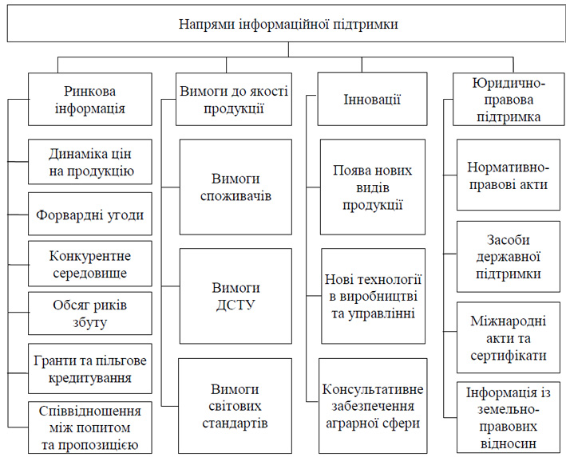

**Рис. 1.4. Інформаційна підтримка підприємств аграрного сектора**

Для ефективної розбудови інформаційного забезпечення підприємств аграрного сектора необхідно сформувати системну підтримку всіх типів інформаційних потоків, яка має передбачати такі напрями діяльності:

* формування системи моніторингу продовольчого ринку та ринків ресурсного забезпечення для оперативного інформування операторів ринків про ціни, попит і пропозицію на місцевих, регіональних, загальнодержавних та міжнародних продовольчих ринках, забезпечення їх прозорості, ефективного державного регулювання за допомогою економічних важелів;
* удосконалення системи соціально-економічного моніторингу розвитку сільського господарства країни, її галузей і регіонів для інформаційної підтримки діяльності органів державного та громадського управління аграрним сектором;
* реорганізовування історично сформованої системи впровадження досягнень науково-технічного прогресу і системи підвищення кваліфікації з перетворенням їх у наближену до сільськогосподарських товаровиробників регіональну систему сільськогосподарського дорадництва [21];
* реформування системи поширення науково-технічної інформації для забезпечення продуктивної діяльності установ аграрної науки та освіти, широкого впровадження інновацій в агропромислове виробництво;
* забезпечення ефективних комунікацій між рівнями управління аграрним сектором економіки на базі використання засобів телекомунікації та сучасних інформаційних технологій.

Перераховані напрями удосконалення інформаційного забезпечення повинні супроводжуватися утворенням спеціалізованих служб на державному і регіональному рівнях управління сільським господарством, в аграрній науці та освіті, формуванням баз (банків) ринкової та науково- технічної інформації, систем їх збору, систематизації і розповсюдження [22].

На рівні підприємств і об’єднань сільського господарства, органів управління сільськими територіями потрібно удосконалювати їх інформаційні системи на основі застосування нових інформаційних та комп’ютерних технологій для збору і використання даних про стан фінансово-господарської діяльності й навколишнього середовища, бізнес-планування, витратно-цінового аналізу, фінансового і управлінського обліку як необхідних складових управління у нових умовах [23].

Інноваційні процеси в аграрному секторі мають свою специфіку. Вони відрізняються різноманіттям регіональних, галузевих, функціональних, технологічних і організаційних особливостей. Суть інноваційної діяльності в аграрному секторі економіки полягає у розробці і впровадженні в аграрне виробництво нових методів управління, в основу яких покладено інформаційні технології з врахуванням накопичених наукових та інноваційних знань і потенціалу. Основні напрями інноваційного процесу в аграрному секторі економіки включать:

* аналіз цілей та перспектив діяльності;
* аналітичну інформацію про рівень задоволення потреб та вдоволеності
* споживачів;
* визначення сильних і слабких сторін, аналіз економічних ризиків;
* генерування нових ідей;
* обґрунтування та експериментальну перевірку здатності інноваційних
* ідей задовольняти суспільні потреби;
* інформацію про контроль діяльності і результатів, коригування
* діяльності, зміну цілей і завдань;
* створення дослідницьких зразків нової продукції, розробку стандартів
* та технічних умов, реєстрацію інтелектуальної власності;
* налагоджений процес впровадження і виробництва;
* дослідження ринку, розроблення маркетингових програм, організацію
* продажу, обґрунтування продажу об’єктів інтелектуальної власності;
* покращення інновації з метою подовження життєвого циклу продукції.

Що ж стосується нормативно-законодавчої інформації, яка висвітлює заходи щодо реалізації державної аграрної політики, то, на наш погляд, джерел її одержання достатньо . Тут основний акцент потрібно зробити на залученні усіх доступних засобів масового розповсюдження інформації, а саме: засобів масової інформації, Internet, інформаційних листівок, днів інформації, гарячих ліній, роботи органів управління, дорадчих служб тощо з роз’яснення законів, постанов уряду, наказів Міністерства аграрної політики та інших урядових органів щодо оподаткування, порядку надання пільг, кредитів, інших механізмів підтримки сільськогосподарських товаровиробників та населення сільських територій для достатньої їх поінформованості [23].

Отже, реструктуризація системи інформаційного забезпечення вимагає перебудувати роботу не тільки органів державного управління сільським господарством, а й діяльність у цьому напрямі науково-дослідних установ, агросервісних формувань, системи підготовки кадрів, самих підприємств сільського господарства, відповідних служб інших міністерств та відомств, підтримки підприємницької діяльності у сфері надання інформаційно- консультаційних послуг. Крім того, у кожній природній кліматичній зоні, з урахуванням умов господарювання, доцільно широко розповсюджувати середньострокові та короткострокові прогнози запасів продуктивної вологи в метровому поверхневому шарі ґрунту (прогнозні та оптимальні), фітосанітарного стану (зокрема забур’яненості, шкідників, хвороб), прогнози урожайності тощо, а також рекомендації щодо строків підготовки ґрунту і сівби, проведення обробки посівів агротехнічними та хімічними засобами, строків та способів збирання урожаю тощо [24].

За прикладом країн з розвинутими ринковими відносинами необхідно налагодити систему напрацювання і публікації прогнозів у встановлені строки, визначені загальногалузевим табелем (переліком) прогнозно-аналітичних документів, що готуються науково-дослідними установами, прогнозно-аналітичними центрами тощо. Така інформація повинна отримуватися аграрними підприємствами оперативно, з використанням сучасних засобів її збору та оброки. Відтак, як внутрішні, так й зовнішні чинники вимагають невідкладно реформувати систему інформаційного забезпечення аграрного сектора.

**РОЗДІЛ 2. ОСОБЛИВОСТІ І ПРОБЛЕМИ УПРАВЛІННЯ ІНФОРМАЦІЙНИМ ЗАБЕЗПЕЧЕННЯМ ПІДПРИЄМСТВ АГРОПРОМИСЛОВОГО КОМПЛЕКСУ**

**2.1. Аналіз рівня забезпеченості інформаційними ресурсами підприємств агропромислового комплексу**

Аграрний сектор економіки України є міжгалузевим, багатофункціональним і полі структурним комплексом, тісно пов’язаним з іншими галузями національної економіки. Основними завданнями інформаційного забезпечення аграрного сектора є створення та супроводження таких інформаційних ресурсів, які б були інформаційним підґрунтям для прийняття управлінських рішень щодо розвитку підприємств, удосконалення системи управління, розробки ефективних ринкових механізмів підтримки сільськогосподарських товаровиробників, створення досконалого ринкового середовища, формування та функціонування стабільної системи фінансово-кредитного інформаційно-консультаційного забезпечення підтримки сільськогосподарських підприємств.

Інформатизація діяльності є пріоритетним завданням для підприємств, які прагнуть оптимізувати свою діяльність з мінімальними виробничо-фінансовими витратами. Важливу роль у процесі інформатизації діяльності сучасного підприємства відіграє автоматизований обмін даними між різними підсистемами. Виходячи з вимог до інформаційних технологій автоматизації управлінської діяльності, доцільно проаналізувати рівень забезпеченості підприємств інформаційними ресурсами. Достовірний аналіз при цьому неможливий без дослідження автоматизованого обміну даними. Для визначення стану інформаційного середовища проведемо аналіз структури інформаційних потоків, що забезпечують їх діяльність (табл. 2.1).

*Таблиця 2.1*

##### Кількість підприємств, що здійснювали автоматизований обмін даними в Україні, од.

|  |  |  |  |  |
| --- | --- | --- | --- | --- |
| Види інформаційних потоків | Рік | | | %  охоплених підприємств у 2013 р.* |
| 2011 | 2012 | 2013 |
| Надсилання замовлень постачальникам | 12986 | 14840 | 13207 | 41,4 |
| Отримання електронних рахунків-фактур | 16591 | 17992 | 15132 | 48,5 |
| Отримання замовлень від клієнтів | 13249 | 14669 | 13005 | 38,7 |
| Відправлення електронних рахунків-фактур | 13474 | 15380 | 12447 | 42,3 |
| Відправлення або отримання інформації про продукцію (каталоги продуктів, прейскурантів тощо) | 14727 | 16031 | 15033 | 48,5 |
| Відправлення або отримання транспортної документації (товарно-транспортних накладних) | 6357 | 8683 | 6398 | 22,1 |
| Надання платіжних доручень фінансовим установам (банк/клієнт) | 17895 | 21067 | 13235 | 68,0 |
| Відправлення або отримання даних для/від державних установ (податкових декларацій, статистичної звітності тощо) | 13253 | 25197 | 18185 | 69,7 |

Примітка: *загальна кількість підприємств склала 26269 од.

Джерело: розраховано за даними Державної служби статистики України [22, 23].

Дані табл. 2.1 свідчать про те, що рівень автоматизації обміну даними є невисоким. Такі важливі для інтеграційних формувань інформаційні потоки, як надсилання та отримання накладних на товари та послуги, знаходиться в межах від 22 до 50 %, що недостатньо для створення спільного інформаційного простору. Навіть такою необхідною для підприємств електронною платіжною системою, як «банк/клієнт», користується лише 50 – 68 % респондентів. Функціонування інформаційних систем ґрунтується, головним чином, на застарілих паперових технологіях обробки та поширення інформації, що не забезпечує необхідної оперативності прийняття рішень.

Дані табл. 2.1 свідчать про необхідність інформаційної реструктуризації бізнес-процесів підприємств, та підтверджують наявність інформаційної асиметрії при автоматизованому обміні даними між суб’єктами ринку. Найбільша питома вага при здійсненні автоматизованого обміну даними припадає на відправлення чи отримання даних від державних установ, що, в свою чергу, тягне розробку телекомунікаційних засобів та державне фінансування у бік інтересів фіскальних органів. У результаті цього виникають помилки в організації інформаційних потоків підприємств, інформаційна асиметрія, за якої підприємства повною мірою володіють інформацією про здачу звітів, проте недостатньо інформовані про стан галузевого ринку.

На думку академіка М. Ф. Кропивка, який розробив теоретичні засади створення інформаційної системи аграрного сектора та визначив вимоги до проектування і впровадження її складових, основними завданнями інформатизації є такі: інформатизація управлінської діяльності господарств, інформаційна підтримка керівних органів та учасників виробництва; організація інформаційно-консультаційних служб обслуговування товаровиробників; інформаційна підтримка виконання органами управління (міністерствами, виробниками і регіональними об’єднаннями тощо) покладених на них обов’язків і завдань, інформатизація знарядь праці та технологічних процесів [69].

Ефективність інформатизації аграрного сектора в цілому неможливо оцінити без вивчення ситуації по регіонах. Для порівняння питомої ваги підприємств, що здійснювали автоматизований обмін даними на регіональному рівні, проаналізуємо дані табл. 2.2.

*Таблиця 2.2*

##### Кількість підприємств, що здійснювали автоматизований обмін даними в Житомирський області, од.

|  |  |  |  |  |
| --- | --- | --- | --- | --- |
| Вид інформаційних потоків | Рік | | | %  охоплених підприємств у 2013 р.* |
| 2011 | 2012 | 2013 |
| Надсилання замовлень постачальникам | 247 | 319 | 283 | 41,4 |
| Отримання електронних рахунків-фактур | 319 | 433 | 332 | 48,5 |
| Отримання замовлень від клієнтів | 241 | 323 | 265 | 38,7 |
| Відправлення електронних рахунків-фактур | 292 | 363 | 289 | 42,3 |
| Відправлення або отримання інформації про продукцію (каталоги продуктів, прейскурантів тощо) | 313 | 364 | 332 | 48,5 |
| Відправлення або отримання транспортної документації (товарно-транспортних накладних) | 124 | 199 | 151 | 22,1 |
| Надання платіжних доручень фінансовим установам  (банк/клієнт) | 426 | 486 | 465 | 68,0 |
| Відправлення або отримання даних для/від державних установ (податкових декларацій, статистичної звітності тощо) | 585 | 702 | 477 | 69,7 |

*Примітка: загальна кількість підприємств склала 684 од.

Джерело: розраховано за даними Державної служби статистики України [22, 23].

Дані табл. 2.2 свідчать про те, що рівень автоматизованого обміну даними в Житомирській області в цілому співпадає із середніми показниками в Україні, але має відмінності за деякими видами інформаційних потоків. Насамперед, найбільша різниця спостерігається у фінансових системах «банк/клієнт» – 68 % в Житомирській області, 50,4 % в середньому в Україні.

Це свідчить про швидший рух фінансових коштів, але в інформатизації ланок взаємовідносин з постачальниками та покупцями має місце відставання від середніх показників в Україні. Отже, проведене дослідження доводить наявність інформаційної асиметрії при автоматизованому обміні даними між суб’єктами ринку. Для запобігання цьому явищу необхідна інформаційна реструктуризація бізнес-процесів підприємств як у Житомирській області, так й в цілому в Україні.

На мій погляд, подолання інформаційної асиметрії є важливим для покращення інформаційного забезпечення АПК. За даними табл. 2.1 та табл. 2.2 побудовано графік охоплення підприємствами операцій з використанням автоматизованого обміну даними (рис. 2.1).

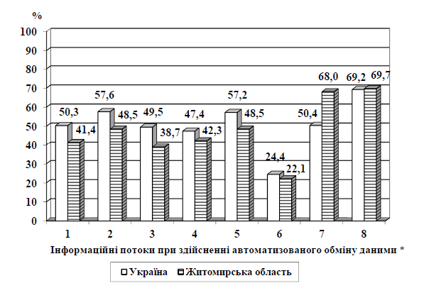**Рис. 2.1. Напрями використання інформаційних технологій суб’єктами підприємництва у 2013 р.**

*Примітка:

1) надсилання замовлень постачальникам;

2) отримання електронних рахунків – фактур;

3) отримання замовлень від клієнтів;

4) відправлення електронних рахунків-фактур;

5) відправлення або отримання інформації про продукцію (каталоги

продуктів, прейскурантів тощо);

6) відправлення або отримання транспортної документації (товарно-

транспортних накладних);

7) надання платіжних доручень фінансовим установам (банк/клієнт);

8) відправлення або отримання даних для/від державних установ

(податкових декларацій, статистичної звітності тощо).

Джерело: розраховано за даними Державної служби статистики України [22, 23].

Порівняльна оцінка автоматизованого обміну даними дає підставу стверджувати про необхідність підвищення рівня використання інформаційних систем як в Україні в цілому, так і в Житомирський області зокрема. Необхідними є реструктуризація інформаційних потоків підприємств у бік безпосередньо економічної діяльності, отримання інформації про стан галузевих риків, повна автоматизація взаємовідносин між контрагентами.

Досвід упровадження і використання автоматизованих систем доводить, що застосування сучасного інформаційного забезпечення істотно змінює характер діяльності управлінського персоналу організацій у бік прискорення прийняття управлінських рішень, скорочення трансакційних витрат, прискорення обертання оборотних засобів [14; 31; 32; 34;106; 110].

В сучасних умовах одним з пріоритетних напрямів вдосконалення управління економікою, особливо на рівні корпорацій, концернів, холдингів та інших господарських об’єднань, стало напрацювання теоретичних і методологічних підходів щодо використання інформаційних технологій. Наприклад, експертна група Порталу технологій корпоративного управління надає дані незалежних інформаційних агентств, які стверджують, що компанії можуть досягти дійсно значних результатів, впроваджуючи сучасні інформаційні технології, а саме: зниження операційних і управлінських витрат до 15 %, зменшення циклу реалізації до 25 %, зниження комерційних витрат у межах 35 %, зниження страхового рівня складських запасів на 20 %, зменшення дебіторської заборгованості до 12 %, збільшення оборотності коштів у розрахунках до 25 %, збільшення оборотності матеріальних запасів у межах 30 % [117].

Вочевидь, управління підприємствами має багато специфічних особливостей у залежності від його спеціалізації та забезпечення сучасними інформаційними технологіями. Впровадження інформаційних технологій на підприємствах дозволяє підвищити ефективність управління, динамічно реагувати на зміну ринкової кон’юнктури, знизити трансакційні витрати. Тому для проведення подальшого аналізу необхідно визначити рівень охоплення інформаційним простором підприємств основних інформаційних технологій. Напрями використання інформаційних технологій відображено в табл. 2.3.

*Таблиця 2.3*

##### Напрями регулярного обміну інформацією між підприємствами з використанням інформаційних технологій в Україні, од.

|  |  |  |  |  |
| --- | --- | --- | --- | --- |
| Напрями використання ІТ-технологій | Рік | | | % охоплених підприємств у 2013 р.* |
| 2011 | 2012 | 2013 |
| Інформаційні системи, інтегровані: з постачальниками  з клієнтами | 4104  3840 | 4264  3907 | 4508  4020 | 15,6  13,9 |
| Узгоджені логістичні системи: з постачальниками  з клієнтами | 4697  4331 | 5128  4526 | 5477  4894 | 18,9  16,9 |
| Веб-портали | 10602 | 10861 | 11257 | 38,9 |
| Автоматизований обмін даними (XML, EDIFACT тощо) | 14942 | 17523 | 18369 | 63,5 |

Примітка: *загальна кількість підприємств склала 28936 од.

Джерело: розраховано за даними Державної служби статистики України [22, 23].

Сучасні підприємства та інтеграційні утворення є складними, динамічними системами. Їх функціонування як систем пов’язано з впливом зовнішнього середовища, що постійно змінюється, і обробкою зростаючих обсягів інформаційних потоків. Проте показники обміну інформацією в межах до 20 % є низькими і не надають можливості ефективно вести господарську діяльність у сучасних умовах інформатизації господарської діяльності. В розвинених країнах цей показник сягає 90 % і більше.

На нашу думку, для розуміння ситуації, що склалася у сфері застосування інформаційних технологій, необхідно визначити, чи усвідомлюють учасники економічних відносин переваги інформаційних систем, що виникають. Для цього проаналізуємо результати опитування співробітників підприємств України, що було проведене Державною службою статистики України (табл. 2.4).

*Таблиця 2.4*

##### Усвідомлення переваг від використання інформаційних технологій на підприємствах України, %

|  |  |  |  |  |
| --- | --- | --- | --- | --- |
| Напрями | Поліпшення | | | Складно відповісти |
| незначні | середні | значні |
| Управління матеріально- технічним забезпеченням | 23,9 | 23,7 | 8,5 | 43,9 |
| Облікові системи | 10,8 | 33,1 | 31,0 | 25,1 |
| Виробничі системи | 25,0 | 21,8 | 8,8 | 44,4 |
| Системи збуту | 24,1 | 22,8 | 9,5 | 43,6 |

Джерело: розраховано за даними [22, 23].

Використання інформаційних технологій на підприємствах Житомирської області відображено в табл. 2.5.

*Таблиця 2.5*

##### Напрями використання інформаційних технологій підприємствами Житомирської області, од.

|  |  |  |  |  |
| --- | --- | --- | --- | --- |
| Напрями використання ІТ- технологій | Рік | | | % охоплених підприємств у 2013 р.* |
| 2011 | 2012 | 2013 |
| Інформаційні системи, інтегровані: з постачальниками  з клієнтами | 85  83 | 84  81 | 84  75 | 10,9  9,7 |
| Узгоджені логістичні системи:  з постачальниками з клієнтами | 112  103 | 118  103 | 121  104 | 15,7  13,5 |
| Веб-портали | 226 | 229 | 235 | 30,5 |
| Автоматизований обмін даними  (XML, EDIFACT тощо) | 386 | 486 | 676 | 87,7 |

*Примітка: загальна кількість підприємств склала 771 од.

Джерело: розраховано за даними Державного комітету статистики України [22, 23].

Дані табл. 2.5 свідчать про недостатній рівень інформатизації підприємств Житомирської області, що пов’язано, передусім, з недостатнім рівнем поінформованості працівників підприємств у перевагах використання нових інформаційних технологій. Більшість керівників не бачать істотної потреби вкладати кошти у розвиток інформаційної інфраструктури, направляючи фінансові потоки на подолання поточних проблем.

Основний напрям використання автоматизованого обміну даними є відправка звітів у податкову інспекцію, тому що наразі це є обов’язковим процесом, а програмне забезпечення цієї трансакції переважно безкоштовне. Одночасно спостерігаємо зовсім невеликий рівень охоплення інших напрямів використання інформаційних технологій щодо відслідковування ринкової кон᾿юктури, засобів з формування попиту та стимулювання збуту. Сучасні інформаційні та телекомунікаційні технології, різноманітні електронні сервіси всесвітньої інформаційної мережі Інтернет надають підприємствам та їх інтеграційним структурам можливості миттєвого доступу до інформації на будь-яких відстанях, що створює суттєві переваги для ведення бізнесу, але, водночас, спричиняє зростання конкуренції. На перший план виходять питання реорганізації бізнес-процесів підприємства та пристосування їх до нових інформаційних можливостей. Тому актуальною проблемою нині слід вважати визначення впливу Інтернет-технологій на вирішення завдань управління підприємствами та динамічне їх злиття з інформаційним забезпеченням підприємств. Дані про рівень використання Інтернет-технологій підприємствами України наведено в табл. 2.6.

*Таблиця 2.6*

##### Використання Інтернет-технологій на підприємствах України, од.

|  |  |  |  |  |
| --- | --- | --- | --- | --- |
| Напрями використання | Рік | | | %  охоплених підприємств у 2013р.* |
| 2011 | 2012 | 2013 |
| Кількість підприємств, що мали власний web-сайт,  од. | 15962 | 16257 | 16916 | 39,8 |
| з них підприємства, у яких web-сайт забезпечував такі можливості: каталоги продукції або прейскуранти | 11148 | 11263 | 11461 | 27,0 |
| пропозиції щодо можливості виготовляти продукцію згідно з вимогами клієнта або можливість для клієнтів самостійно розробляти дизайн продукції | 4581 | 4692 | 4742 | 11,2 |
| розміщення замовлень або бронювання в режимі он-лайн | 2364 | 2586 | 2879 | 6,8 |
| платежі он-лайн | 3354 | 3459 | 4807 | 11,3 |
| персоніфіковане інформаційне наповнення в рамках web-сайту для постійних/ повторних клієнтів | 2330 | 2482 | 2648 | 6,2 |
| працевлаштування он-лайн | 3347 | 3561 | 4033 | 9,5 |

*Примітка: загальна кількість підприємств склала 42464 од.

Джерело: розраховано за даними Державного комітету статистики України [22, 23].

Дані табл. 2.6 свідчать про низький рівень використання сучасних Інтернет-технологій на підприємствах. Показники зворотного зв’язку між клієнтами та продавцями перебувають на рівні від 6,8 до 11,3 %. Навіть пропозиції від продавців у вигляді Веб-вітрин складає лише 27 %. Вважаємо, що це пов’язано з такими чинниками:

* тривалий час мережа Інтернет була недостатньо захищеною для розміщення конфіденційної інформації, яка стосується взаємовідносин між підприємствами. Тільки декілька років тому з появою захищених протоколів передачі даних таких як SSL та стандарту TLS набув можливості обмін конфіденційними інформаційними потоками як між окремими суб’єктами господарювання, так і між ланками вертикально інтегрованої структури;
* недостатній розвиток телекомунікаційних технологій, особливо в позаміський місцевості, де немає високошвидкісних каналів зв’язку, не дозволяє передавати інформаційні потоки необхідної щільності, саме там, де зосереджена найбільша кількість сільськогосподарських товаровиробників та виробничих потужностей переробних підприємств. Високошвидкісні канали зв’язку такі як WiMAX (стандарт IEEE 802.16), що були ратифіковані в Україні в 2009 – 2010 рр., недостатньо розвинені; мережі LTE (4G) так і не реалізовані, а WRAN (стандарт IEEE 802.22) навіть не ратифіковані. При цьому саме широкосмугові безпровідні технології є основою телекомунікації на сільських територіях;
* недостатній розвиток системи інформаційно-консультаційного забезпечення аграрного сектора економіки України. Через низку об’єктивних та суб’єктивних причин, передусім таких, як відсутність надійної фінансової підтримки, наявність проблем із підбором та підготовкою кадрів професійних дорадників, зниження інтересу до сільськогосподарського консультування з боку органів державного управління галуззю та іншими, становлення системи відбувається повільно. Концепцію державної цільової програми розвитку сільськогосподарської дорадчої діяльності на 2006 – 2009 рр. не було реалізовано у передбаченому обсязі. На думку окремих експертів, малоймовірно, що до кінця 2015р. буде виконано Державну цільову програму розвитку українського села в частині розвитку дорадництва [58].

Впровадження передових інформаційних технологій має на меті забезпечення безперервного процесу збору, аналізу та оброби необхідної інформації про стан внутрішніх та зовнішніх ринків, динаміку попиту та пропозиції, реакцію споживачів на зміни якості товарів, інновацій у менеджменті та організації виробництва тощо. Оцінка ступеня охоплення підприємствами України Інтернет-технологій дає підставу стверджувати про недостатній рівень впровадження сучасних інформаційних технологій в управління та господарську діяльність. Будь-яке підприємство, зацікавлене у вертикальній інтеграції, повинно спрямовувати свої інформаційні потоки на розвиток взаємовідносин з контрагентами. Наразі це складає 6,8 % та 11,2 %, що вкрай мало для розвитку сучасних економічних відносин.

Щодо областей показники використання Інтернет-технологій можуть відхилятися від середніх по Україні. Показники використання Інтернет-технологій у Житомирський області наведені в табл. 2.7.

*Таблиця 2.7*

##### Використання Інтернет-технологій на підприємствах в Житомирський області

|  |  |  |  |  |
| --- | --- | --- | --- | --- |
| Напрями використання | Рік | | | % охоплених підприємств у 2013р.* |
| 2011 | 2012 | 2013 |
| Кількість підприємств, що мали власний web-сайт | 288 | 293 | 302 | 32,3 |
| з них підприємства, у яких web-сайт забезпечував наступні можливості: каталоги продукції або прейскуранти | 210 | 208 | 205 | 21,9 |
| пропозиції щодо можливості виготовляти продукцію згідно з вимогами клієнта або можливість для клієнтів самостійно розробляти дизайн продукції | 85 | 86 | 89 | 9,5 |
| розміщення замовлень або бронювання в режимі он-лайн | 43 | 42 | 42 | 4,5 |
| платежі он-лайн | 65 | 75 | 80 | 8,5 |
| персоніфіковане інформаційне наповнення в рамках веб-сайту для постійних/ повторних клієнтів | 47 | 45 | 38 | 4,1 |
| працевлаштування он-лайн | 39 | 17 | 35 | 3,7 |

*Примітка: загальна кількість підприємств склала 936 од.

Джерело: розраховано за даними Державного комітету статистики України [22, 23].

Дані табл. 2.7 вказують на низький рівень використання Інтернет- технологій на підприємствах Житомирської області. Всі відносні показники нижче середніх в Україні і складають від 3,7 % до 9,5 %. У сучасному інформаційному середовищі це вкрай недостатньо навіть для ведення господарської діяльності.

Нині підприємства в економічній діяльності все ширше застосовують мережу Інтернет. Це пояснюється такою властивістю мережі, як високошвидкісний обмін інформаційними потоками. До основних переваг, які надають Інтернет-технології, можна віднести:

1. Інтернет-севіс WWW (World Wide Web):

* організація роботи з контрагентами;
* продаж своїх товарів та послуг у режимі реального часу, використовуючи веб-вітрини, Інтернет-магазини, торгові Інтернет-системи;
* організація віртуального офісу;
* робота з клієнтами з територіально віддалених регіонів;
* отримання оперативної інформації, необхідної для ведення бізнесу;
* пошук партнерів;
* аналіз ефективності прийнятої рекламної стратегії;
* даний сервіс є з’єднуючим при використанні інших Інтернет-технологій.

2. Інтернет-сервіс email (електронна пошта):

* отримання та реєстрація замовлень;
* зворотний зв’язок з контрагентами;
* здавання електронних звітів (площадка B2G електронної комерції).

3. Відеоконференції:

* проведення маркетингових досліджень у мережі;
* участь в електронних ярмарках, виставках, біржах, аукціонах;
* відеонаради, обговорення питань між віддаленими відділам

підприємства.

4. IP-телефонія – надає доступ до зручної та дешевої системи телекомунікації.

Ще одним із напрямів застосування інформаційних технологій є розв’язання проблеми формування та розвитку конкурентного ринкового середовища, проведення на постійній основі моніторингу соціально-економічного розвитку та балансових розрахунків виробництва і збуту продукції, надання послуг, постачання ресурсів, руху фінансових та інформаційних потоків, розробки виробничих та фінансових міжгалузевих балансових моделей. Розробка сценаріїв реструктуризації бізнес-процесів та передбачення її можливих наслідків, визначення пріоритетів структурної перебудови економічної системи підприємства вимагають розробки та впровадження комп’ютерних систем генерування та підтримки механізмів управління вертикально інтегрованих об’єднань [61; 128].

Створення і використання інформаційної системи для підприємств аграрного сектора передбачає виконання наступних умов:

* структура КІС, її функціональне призначення повинні відповідати цілям, які стоять перед організацією;
* інформаційна система повинна контролюватися людьми, які розуміють її призначення, цілі і завдання, і використовуватися у відповідності з основними соціальними і етичними принципами;
* ІС повинна забезпечувати виробництво достовірної, надійної, систематизованої та своєчасної інформації.

Соціометричне опитування керівників та спеціалістів підприємств аграрного сектору та збуту продуктів харчування рівня з приводу застосування інформатизації напрямів господарської діяльності. Результати дослідження відображено на рис. 2.2.

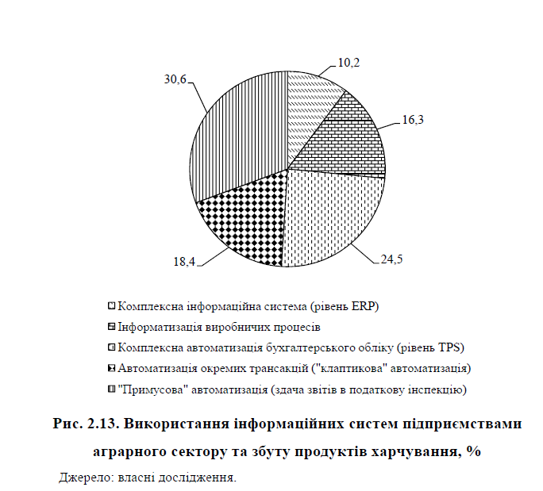

Комплексна інформаційна система (рівень ERP)

Інформатизація виробничих процесів

Комплексна автоматизація бухгалтерського обліку (рівень TPS)

Автоматизація окремих трансакцій ("клаптикова" автоматизація)

"Примусова" автоматизація (здача звітів в податкову інспекцію)

##### Рис. 2.2. Використання інформаційних систем підприємствами аграрного сектору та збуту продуктів харчування, %

Результати соціометричного опитування свідчать про те, що значна кількість підприємств аграрного сектора не приділяє достатньої уваги побудові інформаційних систем. Більшість організацій використовують тільки автоматизовану відправку звітів до податкових інспекцій, що корелює з даними Державного комітету статистики України. Ще 18,4 % підприємств використовують програмне забезпечення, яке дозволяє автоматизувати лише деякі ділянки господарської діяльності, найчастіше це системи банк–клієнт та автоматизація обліку заробітної плати. Завдяки широко розрекламованим програмним продуктам автоматизації офісу та виконання трансакцій (системи TPS), значна кількість підприємств реалізації сільськогосподарської продукції та продуктів харчування впровадила комплексну автоматизацію бухгалтерського обліку. У більшості випадків це системи «1С:Підприємство», що застосовують конфігурації «Бухгалтерський облік для України» та «Управління торговим підприємством». Комплексні інформаційні системи найбільше впроваджують підприємства з переробки сільськогосподарської продукції, що потребує значних фінансових інвестицій у розвиток IT-служби підприємства.

Отже, для створення і використання інформаційної системи (ІС) необхідно спочатку зрозуміти і вибудувати структуру, функції і політику підприємства, цілі управління і прийнятих рішень, можливості технології, що застосовується. Ключові елементи будь-якого підприємства – структура і органи управління, стандартні процедури, персонал, корпоративна культура. Побудова ІС повинна починатися з аналізу структури управління організацією.

Застосування Інтернет-технологій є необхідним елементом побудови або реструктуризації інформаційного забезпечення підприємств. Але наразі потрібна низка заходів із впровадження Інтернет-технологій, яка передбачає комплекс технічних, економічних, соціальних та інформаційних рішень, спрямованих на вирішення даної проблеми, а саме:

* впровадження високошвидкісних безпровідних телекомунікаційних технологій на сільських територіях, що дозволить вирішити проблеми прийому та передачі інформації;
* застосування комплексу інформаційно-консультативних заходів щодо поінформованості персоналу усіх рівнів управління про переваги Інтернет-технологій;
* залучення інвестицій у сферу інформаційних технологій, які б були спрямовані на розробку комплексних схем впровадження Інтернет-технологій та злиття їх з інформаційним забезпеченням підприємства;
* проведення ІТ-аутсорсингу та побудові на цій базі навчальних центрів з підвищення кваліфікації персоналу, що особливо актуально і можливо у підприємствах з вертикально інтегрованою структурою.

Отже, проведений аналіз рівня забезпеченості підприємств інформаційними ресурсами свідчить про недостатній рівень використання сучасних технологій обробки та передачі економічної інформації між суб’єктами господарювання. Внаслідок цього відбуваються процеси не комплексної, а «клаптикової» інформатизації, що призводить до помилок інформаційних потоків в інформаційному просторі підприємств. Подальший розвиток інформаційного забезпечення, на нашу думку, варто спрямувати на вирішення проблем розбудови інформаційних систем підприємств на основі системного підходу із застосуванням сучасних телекомунікаційних технологій. Для цього потрібно визначити фактори формування інформаційного забезпечення вертикальної інтеграції підприємств аграрного сектора.

**2.2. Стан управління інформаційним забезпеченням на підприємствах агропромислового комплексу**

Для розкриття теми дипломної роботи необхідно дати оцінку стану інформатизації аграрного сектору України, зокрема детально розглянути його стан у Житомирській області, для визначення передумов запровадження концептуальних засад розвитку інформаційного забезпечення в галузі та досліджуваному регіоні.

Отже, всі попередні дослідження щодо ролі інформаційного забезпечення в механізмі управління аграрним сектором, інформаційної iнфрaстрyктyри, що забезпечує формування та використання інформаційних ресурсів галузі, свідчать про те, що вони можуть існувати лише за умови належного рівня інформатизації та є її складовими.

Інформатизацію слід розуміти, як створення й розвиток інформаційної сфери: комплексу чинників, які забезпечують найкращі умови функціонування інформаційної iнфрaстрyктyри з метою забезпечення соціального і виробничого прогресу.

Відповідно, інформаційна сфера – це сукупність інформаційних ресурсів, інформаційної iнфрaстрyктyри, суб’єктів інформаційних відносин, які забезпечують збирання, зберігання, використання й поширення інформації, а також система правового регулювання суспільних відносин у цій сфері.

Як переконує досвід інших країн, інформатизація сприяє забезпеченню національних інтересів, поліпшенню керованості економікою, розвитку наукомістких виробництв і високих технологій, підвищенню продуктивності праці, вдосконаленню соціально-економічних відносин, збагаченню духовного життя й подальшій демократизації суспільства.

У свою чергу інформатизація аграрного сектору забезпечує:

– систему нагромадження, аналізу і застосування інформаційних ресурсів в аграрному виробництві на комп’ютерній основі;

– товаровиробників інформаційними матеріалами про нормативно- правову базу державної підтримки та економічні умови розвитку агарного сектору;

– консультаційне обслуговування сільгоспвировирбників;

– задоволення потреб сільгоспвиробників в інформації про кон’юнктуру ринків продовольства;

– органи державного управління на основі системи економічного моніторингу інформаційними матеріалами для розробки прогнозів розвитку аграрного сектору;

– оперативний виробничий зв’язок із міжнародними та національними центрами ділової активності [190].

Отже, можна стверджувати, що від рівня інформатизації залежить створення інформаційної iнфрaстрyктyри суспільства, країни, галузі, яка здійснює формування єдиного інформаційного простору й необмеженого доступу споживачів інформації до вітчизняних і світових інформаційних ресурсів.

У Cтратегії розвитку інформаційного забезпечення АПК і сільського населення України зазначено, що загальною метою є розвиток та покращення діяльності аграрного сектору України з урахуванням таких концептуальних засад [190]:

- удосконалення інформаційного забезпечення сільського населення та АПК України повинно бути одним з головних пріоритетів державної аграрної та інформаційної політики;

- інформатизація аграрного сектору є необхідною складовою аграрної і адміністративної реформ в Україні, і без дій з удосконалення інформаційної системи цього сектору цілі цих реформ не будуть досягнуті;

- інформаційна система аграрного сектору є невід’ємною частиною інформаційного середовища України, тому основні концептуальні підходи мають відповідати підходам, опрацьованим у завданнях Національної програми інформатизації.

За абсолютними витратами Україна посідає останні місця в Європі та поступається сусідам – новим членам ЄС за всіма показниками інформатизації (щільність покриття території та пропускна здатність телекомунікаційних і комп’ютерних мереж, користувачів Інтернет на 1000 осіб населення, пропорція користувачів широкосмугового Інтернету до загальної їх кількості тощо). У доступі до Інтернет з виявленою регіональною диспропорцією розподілу користувачів Україна відчутно відстає від розвинених країн.

Процеси інформатизації аграрного сектору України були визначені Програмою інформатизації, затвердженою ще в 1998 р., а всі подальші Програми залишилися тільки проектами. Проте, виконуючи хоча б Національну програму інформатизації в Україні, можливо покращити стан інформаційно-комунікаційних технологій (ІКТ) в аграрному секторі, а саме забезпечити вільний доступ до засобів ІКТ та інформаційних ресурсів, особливо у сільській місцевості та важкодоступних населених пунктах [146].

Більшість європейських теоретиків вважають, що сільське господарство придатне для використання інтернет-послуг у різних формах. Однак не завжди було зрозуміло, які саме послуги дійсно затребувані, а отже, з широкого спектру інформаційних послуг, який був створений в більшості європейських країн, не всі можуть надаватися в їх нинішній формі. З іншого боку, в галузі не всі усвідомлюють можливості, що надають інформаційно-комунікаційні технології.

Пропоновані послуги були розраховані на обслуговування окремих ланок агропромислового виробництва або відразу весь комплекс. Виникало ключове питання – чи дійсно ІКТ сприяють подальшій ефективній інтеграції процесів інформатизації агропромислового виробництва? Тому президентом і експертом Французької асоціації по ІКТ в сільському господарстві запропоновано класифікувати розроблені в Європі різні типи послуг за допомогою ІКТ за трьома поколіннями із визначенням переваг і недоліків у кожному з них [240]. Оцінка стану інтеграції процесів інформатизації у сільському господарстві України свідчить про наступне.

Перший етап інтеграції процесів інформатизації у сільському господарстві характеризується стрімким розвитком кількості загальних ресурсів (веб-сайтів) мережі Інтернет. Основною і визначальною характеристикою таких джерел інформації є те, що вони є статичним колекторами контенту, який постійно оновлюється його власниками. Здебільшого ними є:

- джерела (веб-сайти і сервіси) статистичної інформації офіційного походження;

- портали та цільові інформаційні сайти засобів масової інформації, що займаються пошуком і копіюванням контенту із інтернет-простору, групуючи його за тематичними рубриками на своїй платформі (оперативні дані й новини, інформація про погоду, ціни на засоби виробництва, продукцію тощо).

Основними постачальниками цих послуг є національні та міжнародні агенції й установи (Держстат України, Мінагрополітики України, FAO тощо), освітні та дослідницькі установи, спілки та організації фермерів, що утворюють тематичні форуми для обміну досвідом, приватні підприємства та компанії. Якщо проект, що впроваджує подібні послуги, є комерційним, то його існування забезпечується не лише за рахунок безпосередньої оплати послуг користувачами, а левову частку його прибутків може забезпечувати реклама.

До позитивних сторін першого етапу слід віднести наявність порталів і сайтів, які займаються опрацюванням інформації та суттєво спрощують її пошук, невисока вартість технологій і відсутність потреби задіяти особливі технології. Однак цьому етапу притаманна статичність послуг, що надаються. Здебільшого інформація має загальний характер, а пошук більш деталізованої інформації потребує додаткових зусиль.

Другий етап інтеграції процесів інформатизації характеризується розширенням і доповненням властивостей процесів інформатизації першого етапу за рахунок введення різновиду електронної комерції, який виходить за межі статичного і дистанційного інформування й доповнюється поняттям зворотного зв’язку. Це виявляється у тому, що виробник може звернутися із проблемою в режимі он-лайн і отримати відповідь на своє запитання. Інтеграція послуг відбувається за рахунок подальшого розвитку та розбудови існуючих веб-сайтів і порталів.

На базі порталів створюються розширення і надбудови:

- веб-сайти інтерактивної он-лайн підтримки консалтингу, проблемно-орієнтовані бази даних;

- інтернет-магазини, аукціони, біржі, каталоги із послугами он-лайн купівлі та продажу товарів і послуг. Продавці й покупці створюють асоціації,

свої ринки, аукціони, що суттєво спрощує пошук, купівлю/продаж товарів і ціноутворення;

- автоматизація деяких виробничих процесів, що полегшує документообіг і звітність підприємств;

- програмне забезпечення сторонніх виробників (геоінформаційні системи тощо).

Основні недоліки цього етапу пов’язані з необхідністю витрачання виробником додаткових коштів, зокрема на придбання інформаційних послуг та програмного забезпечення (ПЗ). Постає проблема з ліцензіями і сумісністю версій ПЗ тощо. Організація інтернет-магазинів і аукціонів потребує більш складних технологій, які характеризуються високою ціною. Особливої уваги набуває захист і зберігання накопиченої інформації.

Позитивними зрушеннями другого етапу запровадження інформатизації слід вважати зниження вартості виробництва сільськогосподарських продуктів і зменшення часу виробників на пошук інформації з ефективного виробництва і вигідного збуту, цінового моніторингу. Також процеси кооперації виробників сільськогосподарської продукції надають можливість колективного обміну корисною інформацією і доступу до світових інформаційних ресурсів подібних асоціацій, он-лайнової корпоративної роботи різних користувачів системи.

Інформаційна діяльність стає складником ринкового середовища і одним із найважливіших елементів ринкової iнфрaстрyктyри щодо обслуговування, реалізації й розвитку ринкових відносин, а також самостійним спеціалізованим сектором ринку, на якому пропонуються особливі продукти та послуги. Можна вже вести мову про наявність інформаційного ринку.

Третій етап інтеграції процесів інформатизації характеризується аналізом, чи окуповуються значні витрати на проекти, запроваджені на першому і другому етапах інтеграції ІКТ в сільське господарство, чи покращують інформаційне забезпечення й сервіси його надання виробникам і керівникам різного рівня.

Основними напрямами інтеграції є:

- забезпечення інформаційними комунікаціями сільської місцевості України;

- прогнозування потенційних загальнонаціональних або регіональних можливостей аграрного виробництва і динаміки цін на наступні періоди й надання певних рекомендацій щодо технологій та можливих прибутків;

- запровадження в автоматизованих системах клієнт-серверної архітектури;

- уніфікація і здешевлення інформаційних послуг;

- моніторинг екологічного стану навколишнього середовища з метою завчасного інформування виробників про стан і зміни поточних параметрів та надання рекомендацій щодо зниження негативного впливу цих факторів;

- пропонування актуальної законодавчої та економічної інформації про наявні джерела додаткового фінансування, кредити, додаткові види страхування тощо.

На третьому етапі інтеграції процесів інформатизації мають суттєво підвищитися показники якості інформації, здійснюватиметься безкоштовний доступ з будь-якого місця до існуючих баз даних, розподілених електронних каталогів майбутньої інформаційної системи аграрної галузі, будуть мінімізовані витрати часу виробника на пошук і одержання пертинентної інформації.

В Україні інтеграція процесів інформатизації відбувається паралельно за трьома переліченими етапами. Прикладом паралельного співіснування поколінь послуг був сайт Мінагрополітики України у 2012 р., який налічував 9 інформативних розділів і лише один з них – розділ «Аграрний ринок» – мав свої шість відділень, з яких оновлювався оперативно лише один – «Ціновий моніторинг», всі інші не працювали або залишилися на рівні 2010 року. З 2000 р. в Мінагрополітики України почалося створення баз даних, однак останнім часом цей процес призупинився через скорочення підрозділів і спеціалістів, які підтримували ці проекти. Такий стан сайту свідчить про

безвідповідальне ставлення до інформаційного забезпечення галузі. Не краще ставлення до інформаційного забезпечення аграрного сектору і на регіональному рівні. Наприклад, Головне управління агропромислового розвитку Київської області має лише статичну сторінку на сайті Облдержадміністрації.

Отже, портали і сайти, що підтримують державні органи управління, здебільшого перебувають на першому і другому етапах інтеграції ІКТ в аграрний сектор.

Винятком є інтерактивний портал «Аграрний сектор України», який розвивається вченими та спеціалістами Національного університету біоресурсів і природокористування України, науково-дослідними інститутами Національної академії аграрних наук України, іншими установами і організаціями. Метою створення цього порталу є розробка універсального інформаційного ресурсу для задоволення потреб в інформації довідкового, технічного, технологічного, економічного, маркетингового та іншого напряму сільськогосподарських товаровиробників, комерційних структур, дорадчих служб, науковців, викладачів, студентів та широкого загалу інших користувачів. Портал «Аграрний сектор України» є прикладом виконання заходів третього етапу інтеграції процесів інформатизації в аграрну галузь та основою загальнонаціональної дистанційної інформаційно-дорадчої системи в галузях сільськогосподарського виробництва та у сфері аграрної науки.

Державна служба статистики України та обласні головні управління статистики пропонують достатньо розгорнутий перелік інформації про обсяги виробництва і ціни реалізації основних видів вітчизняної аграрної продукції.

В Україні діють 38 недержавних порталів аграрного напряму, що за своєю структурою і наповненням відповідають рівню впровадження ІКТ другого покоління.

Відповідно до другого покоління впровадження засобів інформатизації в Україні, портали і веб-сайти аграрної тематики можливо розширити утворивши на їх базі віртуальні торговельні майданчики. Такий вид електронної комерції у

повному обсязі представлений окремими інтернет-ресурсами: інтернет- магазинами, аукціонами та дошками оголошення, за рахунок яких відбувається обмін інформацією між продавцями і покупцями. Майданчики для подібних торгів і аукціонів не локалізовані територіально й охоплюють всю країну, але не мають прямого зв’язку з існуючими агропорталами.

Певного розвитку набуває інтерактивна система дистанційного дорадництва, за рахунок якої користувач отримує не статичну інформацію із сторінок порталу, а інтерактивну послугу. На базі існуючих порталів постає інтерактивна можливість обмінюватися досвідом на форумах, у соціальних мережах. Варто зазначити, що наразі недостатньо розвинена система дистанційного навчання і підвищення кваліфікації користувачів, яка принесе велику користь в умовах швидкого розвитку телекомунікаційних технологій.

Отже, можна стверджувати, що Україна продовжує просуватися в напрямі розвитку інформаційного суспільства повільними темпами.

Розпорядженням Кабінету Міністрів України від 15 травня 2013 р. № 386 р прийнято Стратегію розвитку інформаційного суспільства в Україні. Вочевидь, ця Стратегія вимагає сукупності послідовних конкретних заходів з прискорення процесів розвитку. Для їх детального аналізу Інститутом телекомунікацій і глобального інформаційного простору НАН України за договором з Державним агентством з питань, науки, інновацій та інформатизації України розроблено Національну систему індикаторів оцінки рівня розвитку інформаційного суспільства, затверджену Постановою Кабінету Міністрів України від 28 листопада 2012 р. № 1134. Ця система є складовою програмно-апаратного комплексу ведення Національної системи індикаторів та інтегральних індексів оцінки розвитку інформаційного суспільства.

Прийняття цієї системи є певним зрушенням у сфері розвитку інформаційного суспільства, оскільки з’явилась основа для оцінки поточного стану цього процесу та постає можливість прийняття рішень виходячи з конкретних оцінок ситуації.

Запроваджувана Національна система індикаторів та інтегрованих індексів [118] узгоджується з міжнародними системами, враховуючи національну специфіку та пріоритетні завдання розвитку інформаційного суспільства в країні. Всього затверджено 31 індикатори розвитку інформаційного суспільства. Наведемо деякі з них, значення яких можливо оцінити:

- кількість інтернет-користувачів у розрахунку на 100 осіб;

- кількість інтернет-користувачів широкосмугового доступу в розрахунку на 100 осіб;

- частка користувачів мобільного Інтернету, % до загальної кількості інтернет-користувачів;

- частка витрат на програмне забезпечення, % до загальних витрат на інформаційні технології;

- рівень обчислювальної потужності інформаційно-телекомунікаційної iнфрaстрyктyри;

- кількість домогосподарств, що мають комп’ютери, у розрахунку на 100 домогосподарств;

- частка науково-дослідних організацій сфери інформаційних технологій, відсотків до загальної кількості науково-дослідних організацій;

- рівень розвитку інформаційно-телекомунікаційної iнфрaстрyктyри та ін.

На основі системи індикаторів бачимо рівень проникнення інформаційних технологій по регіонах України. [41–43].

*Таблиця. 2.8*

Рівень проникнення інформаційних технологій по регіонах України

|  |  |  |
| --- | --- | --- |
| Індекс проникнення інформаційних технологій в життєдіяльність суспільства по регіонах України, 2013 р. Адміністративно-територіально одиниця | Рейтинг за індексом | рівень проникнення інформаційних технологій по регіонах України (індекс) |
| м. Київ | 1 | 52,77 |
| Запорізька | 2 | 41,64 |
| Одеська | 3 | 38,93 |
| Івано–Франківська | 4 | 38,16 |
| Хмельницька | 5 | 36,45 |
| Черкаська | 6 | 36,07 |
| Донецька | 7 | 35,97 |
| Сумська | 8 | 35,43 |
| Миколаївська | 9 | 35,39 |
| м. Севастополь | 10 | 35,37 |
| Рівненська | 11 | 34,72 |
| Харківська | 12 | 34,21 |
| Кіровоградська | 13 | 34,12 |
| Чернігівська | 14 | 33,26 |
| Житомирська | 15 | 33,24 |
| Полтавська | 16 | 32,98 |
| Дніпропетровська | 17 | 32,85 |
| Львівська | 18 | 32,68 |
| Волинська | 19 | 32,58 |
| Вінницька | 20 | 31,95 |
| Київська | 21 | 31,95 |
| АРК | 22 | 31,69 |
| Чернівецька | 23 | 31,61 |
| Тернопільська | 24 | 31,52 |
| Закарпатська | 25 | 30,91 |
| Херсонська | 26 | 30,70 |
| Луганська | 27 | 30,63 |

Відповідно до даних табл. 2.8 Житомирська область за рівнем проникнення ІТ в життєдіяльність суспільства посіла 15-те місце.

Слід зауважити, що за рівнем розвитку інформаційного суспільства столиць країни вже давно перевищує середньосвітові значення відповідних індексів. Виходячи з цього, подальший розвиток інформаційного суспільства в Україні у найближчому майбутньому можливий шляхом наближення її областей до рівня м. Києва. За допомогою індикаторів Національної системи ця робота здійснюватиметься як сукупність конкретних заходів, спрямованих на підвищення того чи іншого індикатора залежно від регіону.

У процесі виконання дипломної роботи було оцінено деякі індикатори Національної системи розвитку інформаційного суспільства для країни та Житомирської області (в т. ч. аграрного виробництва), що є одним з провідних агропромисловим регіоном України, має значні можливості й переваги для високого ступеня розбудови інформаційного суспільства в країні.

Згідно з останніми дослідженнями світової інтернет-статистики, Україна посідає 9 місце в Європі за кількістю користувачів Інтернету [233] Станом на 30 червня 2014 року кількість користувачів Інтернету в Україні становила 18,5 млн осіб з 44,291,413 млн жителів України. Європейський показник досягнуто лише в абсолютній загальній кількості користувачів. За відносним показником, враховуючи чисельність населення, Україна посідає останнє – 53-те місце серед усіх Європейських країн. Тенденція збільшення кількості користувачів Інтернету в Україні свідчить, що активних користувачів щороку стає більше (рис. 2.3).

Такий рівень використання Інтернету характеризує міське населення, яке в Україні досягає близько 68 %. Сільські жителі у структурі населення країни становлять третину, а в Інтернеті – п’яту частину його користувачів. Побудовано автором на основі даних світової інтернет-статистики [233].

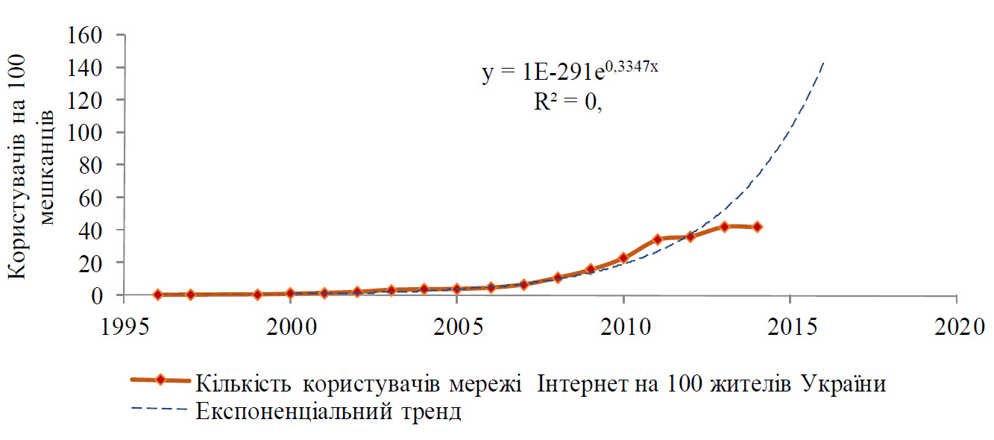

**Рис. 2.3. Динаміка кількості активних користувачів Інтернету в Україні на 100 жителів**

Отже, темпи впровадження Інтернету в сільській місцевості повільніші. Це свідчить про диспропорції в доступі до інформаційного забезпечення. За даними Держстату України, станом на вересень 2013 року налічувалось 6 млн абонентів, з яких приблизно 4 млн використовують широкосмуговий інтернет- доступ. При цьому рівень проникнення мережі, або кількість інтернет- користувачів на 100 українців, становить тільки 8,6, а процентне співвідношення показано на рис. 2.4.

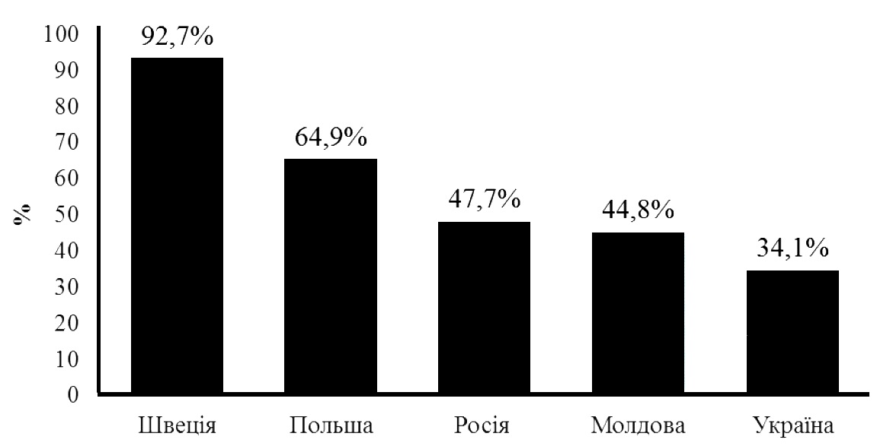

**Рис. 2.4. Рівень проникнення Інтернету, %**

Побудовано автором на основі даних світової інтернет-статистики [84]

Згідно з даними низки міжнародних аналітичних агенцій (Freedom House, Internet World Stats, Economy Watch) рівень проникнення Інтернету в нашій країні близько досягає 34 %. Це означає, що більша частина населення України не має можливості регулярно користуватися Інтернетом.

Запитання щодо можливості доступу до мережі Інтернет у респондентів Житомирської обласної державної адміністрації (табл. 2.9).

*Таблиця 2.9*

**Характеристика доступу до Інтернету по Житомирській області**

|  |  |  |
| --- | --- | --- |
| Запитання | Сумарна кількість набраних балів (максимальна – 2000) | |
| Більшість громадян у сільській місцевості нашої області може оплатити доступ до Інтернету | 275 | 24 % |
| Бізнес в містах нашої області може оплатити доступ до Інтернету | 750 | 68 % |
| Громадські пункти доступу до Інтернету є у сільській місцевості нашої області | 350 | 38 % |
| Комерційні пункти доступу до Інтернету є у сільській місцевості нашої області | 325 | 36 % |
| Більшість громадян у міській місцевості нашої області може оплатити доступ до Інтернету | 600 | 60 % |
| Громадські пункти доступу до Інтернету є у міській місцевості нашої області | 650 | 63 % |
| Підприємства та юридичні особи у сільській місцевості нашої області можуть оплатити доступ до Інтернету | 625 | 56 % |
| Доступ до Інтернету, наявний у міській місцевості, для держорганізацій нашої області не є обтяжливим фінансово | 600 | 60 % |
| Доступ до Інтернету, наявний у сільській місцевості, для держорганізацій нашої області не є обтяжливим фінансово | 375 | 39 % |
| Юридичні особи нашої області надають транзакційні послуги з Інтернету в он-лайновому режимі | 450 | 45 % |

Обсяг спрямованих інвестицій (індикатор частки витрат на інформатизацію) в сільське господарство, мисливство та лісове господарство у загальній структурі валових капітальних інвестицій Житомирської області, а також визначено частку фінансових ресурсів безпосередньо на процеси інформатизації (витрати на програмне забезпечення, обчислювальну техніку,

послуги сторонніх підприємств у сфері інформатизації (табл. 2.10).

Таблиця 2.10

**Динаміка валових капітальних інвестиції в економіку Житомирської області та частка з них, спрямованих в сільське господарство, мисливство та лісове господарство**

|  |  |  |  |
| --- | --- | --- | --- |
| Роки | Інвестиції, спрямовані в економіку, тис. грн | Сільське господарство, мисливство та лісове господарство, тис. грн | Частка інвестицій в аграрний сектор |
| 2002 | 859815,45 | 152143,5 | 0,176 |
| 2003 | 1187152,45 | 277984 | 0,234 |
| 2004 | 1572869,75 | 403109,5 | 0,256 |
| 2005 | 2068925,75 | 561047,2 | 0,271 |
| 2006 | 3367883,95 | 435428,55 | 0,129 |
| 2007 | 4894548,75 | 434099,65 | 0,088 |
| 2008 | 5327692,95 | 676257,65 | 0,126 |
| 2009 | 4302333,95 | 611370,25 | 0,142 |
| 2010 | 4137073,1 | 582353,8 | 0,140 |
| 2011 | 7484951,55 | 830208,8 | 0,110 |
| 2012 | 10183401 | 729415 | 0,071 |
| 2013 | 10348312 | 779925 | 0,075 |

Величина частки інвестицій характеризується суттєвою варіативністю і повною відсутністю стабільної тенденції. Якщо враховувати, що пікові зростання розміру інвестицій припадають на 2005, 2006 і 2009 роки, можна дійти висновку про те, що розмір інвестицій, спрямованих у аграрний сектор Житомирської області, відповідає політичним циклам у державі. Зокрема, у 2005 р. завершено «Помаранчеву революцію», в результаті якої було обрано нового Президента України, і протягом першого року президентства владою були зроблені значні інвестування в аграрний сектор, які становили майже 26,8 % від загального обсягу інвестицій. Незначне збільшення інвестицій в останні роки може вказувати на бажання повернення втраченого електорату діючою владою.

Ґрунтуючись на тому, що будь-яка ціленаправлена інформатизація виробництва вимагає наявності додаткових коштів і здебільшого за рахунок інвестицій, що спрямовуються у галузь державним коштом. З іншого боку, щоб довести серйозність намірів виробників щодо провадження інформатизації, можна проаналізувати частку витрат господарюючими суб’єктами, які вони витрачають на інформатизацію із загальних інвестицій в галузь (табл. 2.11).

*Таблиця 2.11.*

**Динаміка витрат на інформатизацію в сільському господарстві Житомирської області**

|  |  |  |  |  |  |  |
| --- | --- | --- | --- | --- | --- | --- |
| Рік | Витрати на інформати- зацію всього, тис. грн | Витрати сільського гос- подарства, мисливства та лісового господарст- ва, тис. грн | Частка витрат с.-г. підпри- ємств на інфор- матизацію у структурі загальних витрат усіх підприємств | Кількість діючих  господарю- ючих суб’єктів у сільському госп-ві | Витрати на інформати- зацію на один дію- чий госп. суб’єкт у сільському госп-ві | Частка витрат на інформати- зацію у сукуп- ній структурі інвестицій в сільському госп-ві |
| 2002 | 7478,40 | 215,37 | 2,87 | 600,67 | 119,51 | 0,21 |
| 2003 | 25330,90 | 420,93 | 1,66 | 612,67 | 229,02 | 0,22 |
| 2004 | 26916,07 | 616,00 | 2,28 | 591,67 | 347,04 | 0,23 |
| 2005 | 85810,97 | 577,83 | 6,73 | 656,00 | 293,61 | 0,15 |
| 2006 | 25891,10 | 591,13 | 2,28 | 658,33 | 299,31 | 0,20 |
| 2007 | 47787,67 | 592,27 | 1,23 | 659,00 | 299,58 | 0,20 |
| 2008 | 45739,90 | 1755,80 | 3,83 | 633,33 | 924,10 | 0,39 |
| 2009 | 41780,07 | 1382,10 | 3,31 | 632,00 | 728,95 | 0,34 |
| 2010 | 101000,10 | 1221,53 | 1,20 | 618,33 | 658,51 | 0,31 |
| 2011 | 66798,90 | 1941,73 | 2,90 | 602,33 | 1074,56 | 0,21 |
| 2012 | 36690,00 | 1781,73 | 4,85 | 610,00 | 97,36 | 3,66 |
| 2013 | 97930,00 | 1993,43 | 2,03 | 611,67 | 108,63 | 3,83 |

Проаналізувавши витрати та інвестиції можна стверджувати, по- перше, про наявність чіткої тенденції до збільшення частки витрат на інформатизацію від загальних інвестицій у виробництво. Щорічне збільшення цих витрат становить 6,8 %. Причому, ця тенденція прослідковується навіть у період 2005–2007 рр., коли загальний обсяг інвестувань в аграрний сектор Житомирської області, як було зазначено вище, зменшився. По-друге, у сукупній структурі інвестицій в сільське господарство Житомирської області витрати на інформатизацію посідають одне з останніх місць. Найбільшою частка витрат на інформатизацію у структурі інвестицій була у 2008 р. – 0,38 % (рис. 2.5).

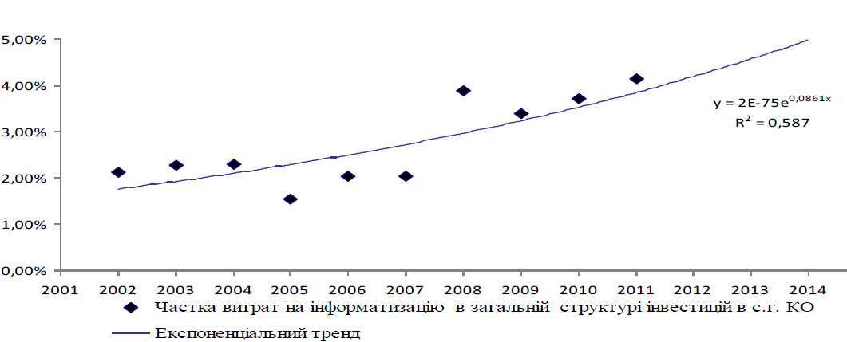

**Рис. 2.5. Витрати на інформатизацію у сукупній структурі інвестицій в аграрний сектор Житомирської області**

У 2012 р. запроваджено зміни відповідно до КВЕД-2010 щодо класифікації видів економічної діяльності (ДК 009:2010). Це ускладнює можливість проаналізувати динаміку інвестування процесів інформатизації (витрати на програмне забезпечення, на обчислювальну техніку, на оплату послуг сторонніх організацій в сфері інформатизації) за останні роки. Від 2012 року запропоновано вид діяльності «Інформація та телекомунікації», у складі якої тільки підрозділ «Комп'ютерне програмування та надання інших інформаційних послуг» можна віднести до напряму нашого дослідження. Тому динаміку впровадження комп'ютерного програмування та надання інших інформаційних послуг простежимо лише за загальним показником по Житомирській област.

Отже, досліджено, що сільські домогосподарства не обмежуються лише наявністю мобільних телефонів, а й мають також велику кількість персональних комп’ютерів і ноутбуків. Частка сільських домогосподарств Київської області (без урахування м. Києва), які мають у своєму розпорядженні принаймні один комп’ютер, становила у 2013 р. близько 29 % (рис. 2.6). З урахуванням тенденції до зростання – нині це близько 25,9 % на рік, впровадження засобів ІКТ в сільській місцевості досліджуваної нами області відбувається стрімкими темпами і, з часом приведе до вирівнювання показників у селах та містах.

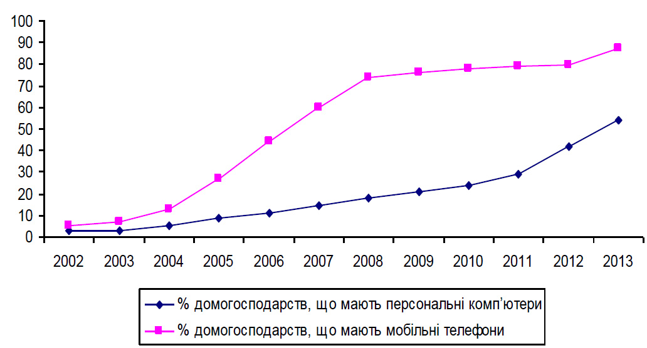

**Рис. 2.6. Динаміка забезпечення домогосподарств Житомирської області персональними комп’ютерами і мобільними телефонами**

Слід зазначити, що у сфері забезпечення селянських господарств мобільними телефонами спостерігається стала тенденція до досягнення граничного рівня частки асимптоти сільських домогосподарств Житомирської області. Цей показник досягає рівня 79–80 % і відповідно до прогнозованої тенденції 2015–2016 рр., надалі буде змінюватися не суттєво. Враховуючи, що мобільний телефон є невід’ємною складовою виробництва і комунікації, поріг у 80 % сільських домогосподарств, що його мають, свідчить про те, що залишок, а це 20 % домогосподарств, не лише не має можливості мати телефон, але й не потребує його.

Наявність великої кількості мобільних телефонів у користуванні домогосподарств засвідчує, що велика частка має можливість доступу до мережі Інтернет. Зважаючи на можливості сучасних телефонів та операторів мобільного зв’язку, є підстави стверджувати, що теоретично і технічно майже всі сільські домогосподарства, що мають у своєму користуванні комп’ютер, можуть забезпечувати собі доступ до Інтернету, що допомагає інформаційному забезпеченню галузі.

**2.3. Проблеми управління інформаційним забезпеченням підприємств агропромислового комплексу**

Етап вивчення інформаційних проблем визначає стратегію пошуку й логічну переробку інформації в інтересах вирішення завдань інформаційного забезпечення користувачів. Разом із тим аналіз праць [9, 27, 71, 90], присвячених дослідженню інформаційних потреб, свідчить про те, що автори вкладають у поняття «інформаційна потреба» різний зміст.

Якість інформаційного середовища повинна бути такою, щоб відповідні цільові групи його користувачів могли покращувати показники економічної ефективності, а такою результативність своєї діяльності. Важливо постійно проводити оцінку поточних та потенційних інформаційних проблем споживачів інформації, а також здійснювати заходи, спрямовані на заохочення використання сучасних інформаційних технологій, наводячи для цього приклади, що зрозумілі цільовим групам.

Інформатизація аграрного сектору на державному та регіональному рівнях має супроводжуватись створенням інформаційно-аналітичних підрозділів в органах державного управління сільським господарством, в Національній академії аграрних наук України, формуванням регіональних інформаційних фондів, баз (банків) ринкової і науково-технічної інформації, систем їх збору, систематизації і розповсюдження. На рівні підприємств і об'єднань сільського господарства потрібно удосконалити їхні інформаційні системи із застосуванням інформаційних і комп'ютерних технологій для збору та використання даних про стан фінансово-господарської діяльності й навколишнього середовища, бізнес-планування, витратно-цінового аналізу, фінансового і управлінського обліку – як необхідних складових управління сільськогосподарськими формуваннями в нових умовах.

Проте, на сьогодні все ж існують технологічні проблеми впровадження інформаційно-телекомунікаційних технологій в аграрному секторі й пов’язані вони, в першу чергу, із технічними обмеженнями на різних рівнях інформаційно-телекомунікаційної системи, яку варто поділити на три основні рівні: 1) серверний, 2) мережевий, 3) клієнтський.

Виникнення проблем на серверному рівні пов’язано передусім із недостатньою кваліфікацією адміністраторів веб-сайтів або провайдерів послуг дорадництва тощо. Національні телекомунікаційні мережі серверного рівня відповідають високому рівню розвитку новітніх світових технологій, отже, обмежень інформатизації тут бути не може. Використання послуг центрів обчислення даних (ЦОД) і хмарних обчислень надає теоретично необмежені можливості у сфері обчислюваних потужностей і безперебійної роботи із високим рівнем стабільності.

На другому – мережевому рівні, проблеми виникають із пропускною здатністю мережі Інтернет на території України, яка обмежена технічними характеристиками. Інформація від серверів надходить у різні частини країни або регіону, тому необхідно мати високошвидкісну мережу передачі даних по всій території. Передача даних між серверами і шлюзами в середині мережі відбувається на дуже високих швидкостях, а основні проблеми виникають на рівні клієнта, що користується Інтернетом і технологіями, які він для цього обирає [234].

Варто зазначити про два різновиди каналів передачі даних у середині мережі по території держави:

1. Внутрішньомережеві канали зв’язку – від сервера постачальника

послуги до серверів або шлюзів всередині мережі.

2. Зовнішньомережеві – від серверів або шлюзів всередині мережі безпосередньо до клієнтів.

У такій системі організації передачі даних перший – внутрішньомережевий рівень, за своїми технічними характеристиками (на сучасному етапі розвитку телекомунікації) забезпечує достатньо високу швидкість передачі даних і гарантує доставку інформації від вузла до вузла мережі без затримок. Натомість, на другому – зовнішньомережевому рівні, швидкість передачі даних суттєво менша і час від часу недостатня для передачі об’ємної мультимедійної інформації.

Це спричинено двома основними перешкодами: економічними та технічними.

Перший, економічний тип перешкод зумовлений тим, що клієнт-користувач Інтернету, не може скористатися послугами високошвидкісної мережі через брак фінансових можливостей. Зазвичай, ця проблема виникає тому, що перехід до більш швидкісних каналів зв’язку, існування яких не обмежено технічними перешкодами, вимагає додаткових вкладень з боку клієнта. Тому клієнти не мають можливості отримувати високоякісну інформацію або інформацію в повному обсязі з її мультимедійним наповненням.

Другий – технічний тип перешкод виникає тому, що у найвіддаленіших районах може не існувати високошвидкісних каналів передачі даних до користувачів та/або використовуються застрілі технології зв’язку. Причому, в такому випадку для покращення якості та швидкості мережі необхідно або проводити фізичне оновлення дротової мережі, або модернізацію технологій передачі даних як із боку провайдера Інтернету, так і клієнта (перехід від Dial-up підключення до Інтернету на основі технології ADSL, наприклад, це не вимагає прокладання нових каналів зв’язку). Обидва варіанти потребують додаткових інвестицій і можуть бути ускладнені економічними перешкодами.

Прогрес в інформаційних технологіях дозволяє використовувати стільникову мережу зв’язку для передачі даних. Це суттєво спрощує встановлення фізичного місця для виходу в Інтернет і додає суттєвої зручності. Наразі найбільш поширеною на території України є 2G технологія передачі інформації, яка характеризується низькою швидкістю передачі даних. Сучасніші технології швидкісної передачі даних 3G і 4G поширені відповідно в обласних центрах і столиці України. Водночас використання стільникових мереж для передачі інформації є більш коштовною послугою, порівняно із доступом до мережі дротовим способом.

Перешкодою у впровадженні засобів інформатизації аграрного сектору на третьому – клієнтському рівні, є низький рівень апаратного забезпечення користувачів. Це пов’язано із моральною застарілістю технічного обладнання (комп’ютерів), яким користуються підприємці та стає суттєвою перешкодою під час формування і опрацювання інформації. Але не завжди апаратне забезпечення стає перешкодою для процесу інформатизації, як стверджують науковці [190]. Програмне забезпечення відіграє вагому роль у процесі інформатизації. Іншою й не менш важливою характеристикою інформатизації є людський фактор користування комп’ютером.

Вирішення проблеми людського фактора можливо за рахунок підвищення кваліфікації користувачів. Професійне удосконалення навичок володіння комп’ютером дозволить змінити ставлення кожного виробника до ІКТ, як до засобу виробництва, та приведе до суттєвого покращення у сфері інформаційного забезпечення здійснюваного виробничого процесу. Вирішення проблеми коштовного програмного забезпечення, яке застосовується під час роботи з інформацією, можливе за рахунок використання вільного ПЗ, побудованого на основі Загальної Публічної Ліцензії (General Public License).

У Державній стратегії регіонального розвитку на період до 2015 року передбачено: «…Галузь зв’язку та інформатизація є однією з найбільш науково та капіталоємних складових iнфрaстрyктyри держави, що, з одного боку, відбиває стан її економіки, а з іншого, ця галузь повинна випереджати розвиток економіки, щоб не стримувати розвиток суспільного виробництва» [34].

Отже, інформатизація аграрного сектору має забезпечувати:

- систему нагромадження, аналізу й застосування інформаційних ресурсів;

- товаровиробників - інформаційними матеріалами про нормативно-правову базу державної підтримки та економічні умови розвитку аграрного сектору;

- споживачів інформації на всіх рівнях господарської діяльності аграрного сектору - науково-технічною ринковою продукцією;

- консультаційне обслуговування сільськогосподарських виробників;

- задоволення потреб сільськогосподарських товаровиробників в інформації про кон’юнктуру ринків продовольства та засобів виробництва;

- органи державного управління на основі системи економічного моніторингу інформаційними ресурсами для розробки прогнозів національних та регіональних програм розвитку агровиробництва.

Ступінь розбудови інформаційного суспільства в Україні порівняно із світовими тенденціями є недостатнім і не відповідає потенціалу та можливостям нашої країни [146], що негативно впливає на всі складові її економічного і політичного розвитку. Без формування ефективних систем управління, що ґрунтуються на інтелектуальних стратегіях та використанні сучасної інформаційно-аналітичної бази, засобів комунікації країна приречена на відставання

Враховуючи вищевикладене, вважаємо, що для ефективного функціонування системи інформаційного забезпечення аграрного сектору необхідною і достатньою умовою є розвиток засобів інформатизації в сільській місцевості, створення відповідного інформаційного забезпечення та підвищення рівня кваліфікації користувачів – товаровиробників і керівників галузі різного рівня.

**РОЗДІЛ 3. УДОСКОНАЛЕННЯ УПРАВЛІННЯ ІНФОРМАЦІЙНИМ ЗАБЕЗПЕЧЕННЯМ ПІДПРИЄМСТВ АГРОПРОМИСЛОВОГО КОМПЛЕКСУ**

**3.1. Заходи з підвищення ефективності інформаційного забезпечення підприємств.**

Належне функціонування економічної системи значно залежить від наявності актуальної та об’єктивної інформації про ціни, виробництво, якість ресурсів та шляхи збуту продукції. Інформаційний простір аграрного сектора включає в себе широкий спектр інформаційних ресурсів, що продукуються як комерційними структурами, так і державними установами з питань розвитку аграрного сектора. Кожен учасник аграрного ринку зацікавлений в отриманні об’єктивної, оперативної інформації про стан ринку сільськогосподарської продукції у своєму та інших регіонах України.

Інформаційне забезпечення є тією ланкою, що об’єднує виробничі підприємства, аграрну науку та освіту, органи управління аграрним сектором, надаючи можливість сільськогосподарським товаровиробникам користуватися розподіленими та централізованими інформаційними ресурсами. Виходячи з цього, важливого значення набуває визначення положень щодо реорганізації в аграрному секторі системи інформаційного забезпечення, яка задовольняла б потреби в інформаційно-комунікаційному обслуговуванні сільськогосподарських товаровиробників, переробних підприємств, збутових організацій та інших учасників аграрного ринку.

Для ефективного функціонування аграрний сектор потребує різноманітної інформації на всіх стадіях просування продукту від початкових стадій виробництва до реалізації кінцевому споживачу. Інформаційні системи доцільно створювати у відповідності до технологічних процесів виробництва продукції певного виду, але потрібно виділити загальні риси, що притаманні усім ланкам господарського процесу. На нашу думку, слід виділити такі блоки інформаційного забезпечення, як ресурсний, виробничо-технологічний, маркетинговий, фінансовий та екологічний. Система інформації та її змістовне наповнення відображена на рис. 3.1.



*Інформація щодо ресурсного забезпечення*

Ціни, контрагенти, якісні показники за кожним ресурсом

*Виробничо-технологічна інформація*

Інноваційні технології рослинництва, тваринництва

*Маркетингова інформація*

Поява нових видів продукції, заходи щодо ФОПСТИЗу

*Фінансова інформація*

Показники фінансового стану

*Екологічна інформація*

Рівень забруднення ґрунту, наявність ГМО продукції, сертифікація

**Зовнішнє** **середовище**

**Внутрішнє** **середовище**

**Рис. 3.1. Система інформації та її змістовне наповнення**

В залежності від сфери формування джерела інформації в системі доцільно поділяти на внутрішню та зовнішню, оскільки такий розподіл впливає на суб’єкти збирання даних. На сучасному етапі розвитку економічних відносин між суб’єктами аграрного ринку стратегічне значення мають питання оптимізації управління ресурсним потенціалом підприємства.

Середовище формування інформаційних ресурсів підприємств аграрного сектора зображено на рис. 3.2.

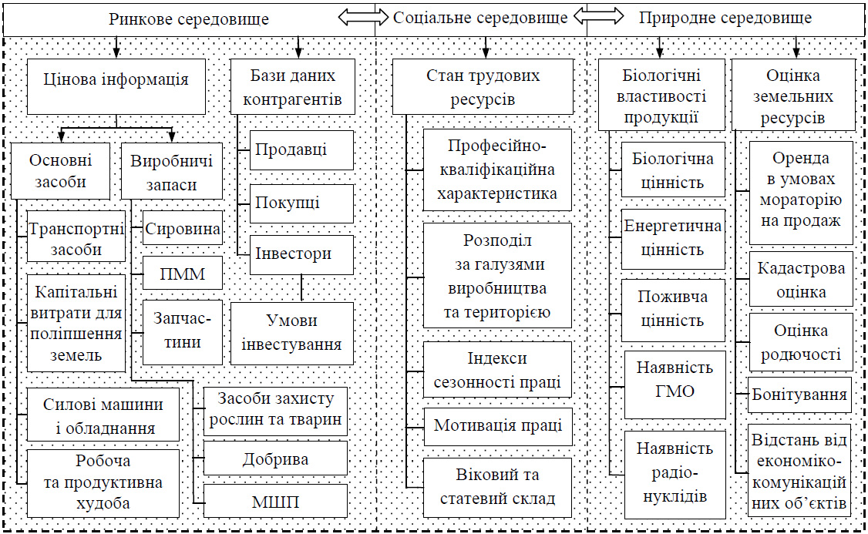

**Рис. 3.2. Середовище формування інформаційних ресурсів підприємств аграрного сектора**

Ефективне використання ресурсного потенціалу аграрних підприємств є важливою передумовою інформаційного забезпечення в аграрному секторі економіки. У цьому аспекті актуальним є збір інформації про можливість оновлення виробничих засобів у сільськогосподарських підприємствах, що передусім стосується цін на основні засоби, оборотні засоби, використання трудових ресурсів.

Під ресурсним потенціалом мають на увазі сукупність матеріальних та нематеріальних факторів, що забезпечують безперервний виробничий процес. Специфіка ресурсного забезпечення сільськогосподарських підприємств визначається дією сукупності факторів, таких як сезонність сільськогосподарського виробництва, стан матеріальних, трудових і земельних ресурсів, природно-кліматичні умови. Інформаційно-аналітична база ресурсного забезпечення має складатися з пропозицій за кожним видом ресурсів і нормативів, методів формування балансу потреби ресурсів, а також містити зворотній зв’язок, за допомогою якого користувачі можуть вносити свої зауваження, пропозиції, рекомендації та відгуки про наявну інформаційну підтримку. Ефективне управління ресурсним потенціалом як окремого підприємства, так і вертикальної інтегрованої структури в цілому, потребує релевантної інформації у режимі реального часу, тобто інформаційна система повинна безперервно оновлюватися.

У сучасних умовах все більшої значущості набувають інноваційні технології, а саме новітні ресурсозберігаючі технології виробництва продукції рослинництва та тваринництва, системи точного землеробства, які є наукомісткими і потребують часу для розробок та впровадження.

Виробничо-технологічна інформація являє собою детальний опис та аналіз виробничих процесів у рослинництві та тваринництві, на підставі чого розробляються технологічні карти. Згідно з Проектом Закону про внесення змін до Закону України «Про інформацію» (щодо технологічної інформації), технологічною інформацією визнаються відомості про склад, кількісні та якісні показники, особливості технологічних процесів, які використовуються для управління об’єктами виробничого та невиробничого призначення в різних галузях господарства протягом їх життєвого циклу, а також дані автоматизованих систем управління цими об’єктами і систем управління технологічними процесами виробництв на об’єктах [45]. Найчастіше виробничо-технологічна інформація є комерційною і з нею можна проводити операції з купівлі-продажу, особливо з тією частиною, яка містить «ноу-хау».

Система виробничо-технологічної інформації підприємств аграрного сектора відображена на рис. 3.3.

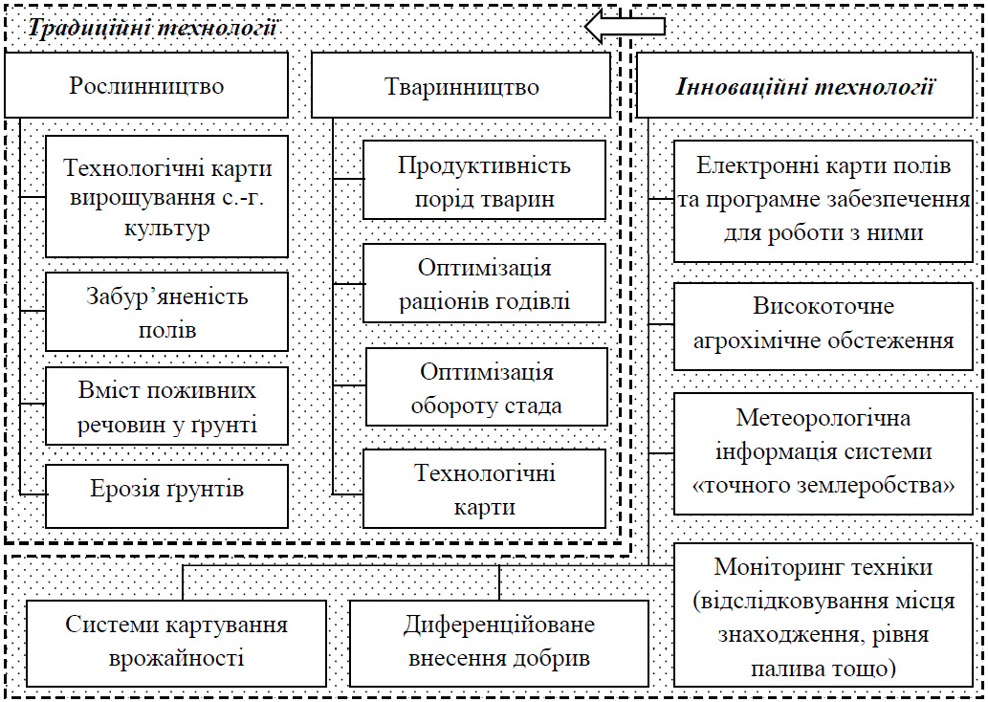

**Рис. 3.3. Забезпечення підприємств аграрного сектора виробничо-технологічною інформацією**

Важливою виробничо-технологічною інформацією є технологічні карти як у рослинництві, так і в тваринництві. Вони є основною інформацією, що дає відомості про технології, використання та потребу в засобах виробництва, організацію та оплату праці, потреби в пальному. За результатами аналізу технологічних карт можна визначити трудомісткість та продуктивність трудових ресурсів, порівняти ефективність технологічних засобів та організації виробництва; спланувати заходи щодо підвищення конкурентоспроможності продукції; спрогнозувати динаміку внутрішньогосподарських показників витрат трудових ресурсів на виробництво на одиницю продукції та визначити потребу в техніці. Для підвищення ефективності роботи сільськогосподарські підприємства намагаються впроваджувати інноваційні наукомісткі технології, які потребують значних інвестицій. Ключовою необхідністю сучасного сільськогосподарського виробництва стає інноваційний процес, який є постійним та безперервним потоком перетворення технологічних ідей, знань, наукових думок у новітні технології з метою отримання якісної продукції. Для ефективного керування інноваційним процесом, на нашу думку, потрібно значно поглибити зв’язки наукових центрів (роль яких повинні виконувати університети) з виробничими структурами. Саме в такий спосіб можливо вирішити питання забезпечення підприємств якісно підготовленими кадрами, інноваційними технологіями та розвивати взаємовигідне співробітництво.

Вагомою складовою інформаційного забезпечення підприємств аграрного сектора є маркетингова інформація, що потребує глибокої обробки регулювання та управління. Сільськогосподарське підприємство не є автаркічним, тому між ним і оточуючим середовищем відбувається постійний обмін ресурсами та інформацією. Щоб продовжити своє функціонування, сільськогосподарське підприємство змушене, з одного боку, пристосовуватися до змін у зовнішньому середовищі, а з іншого – впливати на нього, використовуючи маркетингову інформацію.

Підприємства аграрного сектора здійснюють збір маркетингової інформації для того, щоб об’єктивно оцінювати ситуацію в зовнішньому маркетинговому середовищі, виконувати аналіз власної діяльності, знижувати фінансові ризики, знаходити найбільш вигідні ринки, визначати ставлення до себе споживачів, координувати роботу своїх підрозділів, отримувати конкурентну перевагу тощо. Крім значного обсягу, маркетингова інформація в аграрній сфері відрізняється різноплановістю і складністю.

Систему маркетингової інформації в аграрному секторі представлено на рис. 3.4.

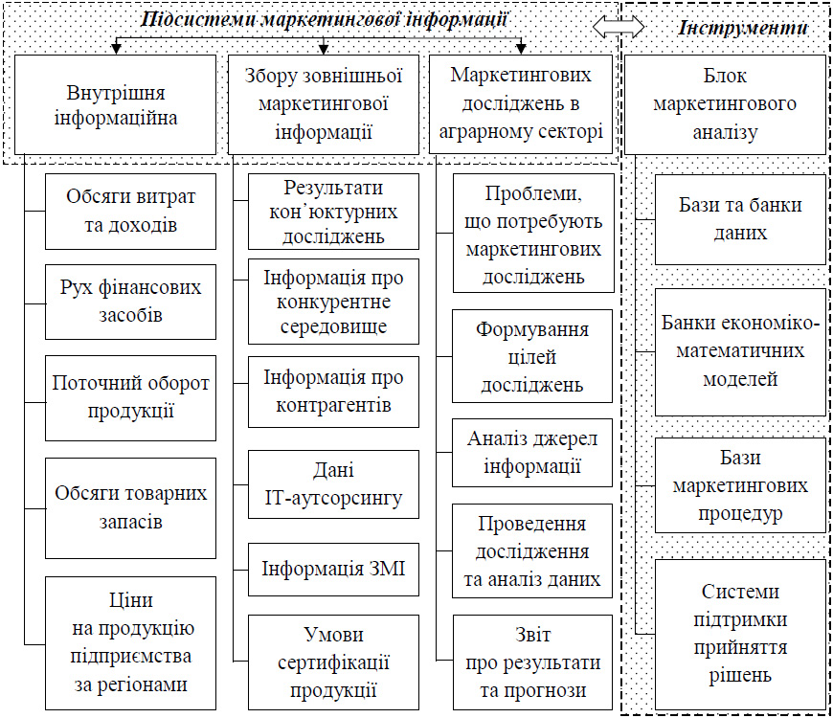

**Рис. 3.4. Система маркетингової інформації в аграрному секторі**

Прийняття управлінських рішень залежить від вибору саме необхідної та корисної інформації, від якісного рівня її аналізу. В результаті все це вимагає розробки власної системи маркетингової інформації. З погляду інституціонального та процесного підходів до організації виробництва, маркетингову інформацію слід визначати як єдиний комплекс взаємодіючих та взаємопов’язаних елементів, а не як сукупність статичних дій та операцій зі збору і обробки інформації про зовнішній ринковий стан. Система маркетингової інформації в аграрному секторі включає в себе комплекс найвагоміших інформаційних потоків ринкової інформації, які об’єднують сільськогосподарське підприємство з ринками збуту продукції. Аграрне підприємство налагоджує зв’язок з ринком і елементами його маркетингового середовища, спрямовує на них інформацію, продукцію сільськогосподарського виробництва та послуги, а в обмін отримує гроші та зворотну маркетингову інформацію про збут, сировину, послуги тощо.

Основним інструментом впливу підприємства та його маркетингової служби на оточуюче середовище, зокрема на цільовий ринок, є комплекс маркетингових заходів, спрямованих на формування попиту та стимулювання збуту. Здійснення відбувається через інноваційну діяльність сільськогосподарського підприємства, планування виробничого та товарного асортименту, цінову політику, побудову системи маркетингових комунікацій, що включає рекламу, паблік рилейшнс, стимулювання збуту та систему реалізації. Ефективність управління маркетингом і якість прийнятих управлінських рішень у галузі агробізнесу значно залежать від чіткого функціонування системи маркетингової інформації. Для того, щоб успішно конкурувати на сучасному ринку, вже недостатньо орієнтуватися на нинішні потреби покупців, необхідно знати, чому вони будуть віддавати перевагу в майбутньому, тобто фактично керувати інформацією.

Ключовою проблемою аграрного сектора є фінансування, рефінансування та інвестування сільськогосподарського виробництва. Для її вирішення потрібна інформація щодо фінансового стану сільськогосподарських підприємств, кредитних ставок, ділової активності, показників ліквідності тощо. Систему фінансової інформації аграрних підприємств відображено на рис. 3.5.

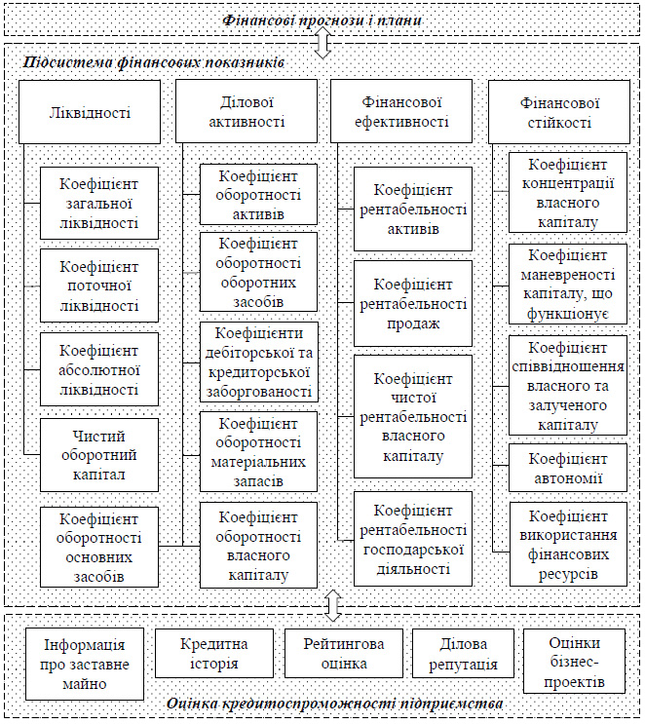

**Рис. 3.5. Система фінансової інформації в аграрному секторі**

Фінансова інформація – це орієнтована на конкретних споживачів система показників, призначених для відображення фінансового стану підприємств аграрного сектора. Безперервний аналіз фінансових показників підприємства на основі системи фінансової інформації, вивчення його платоспроможності, необхідний ще й тому, що це враховується банками та інвесторами у процесі кредитуванні та інвестування та під час диференціації відсоткових ставок. Фінансовий стан підприємства залежить від результатів його виробничої, фінансово-комерційної та організаційно-господарської діяльності, а також, на ньому позитивно позначаються безперебійний випуск і реалізація високоякісної продукції. Сезонність виробництва продукції рослинництва, коливання цін на сільськогосподарську продукцію потребують від підприємства налагодженої організації фінансової діяльності, що має бути спрямована на забезпечення систематичного надходження і ефективного використання фінансових ресурсів, дотримання розрахункової і кредитної дисципліни, підвищення ділової репутації, досягнення раціонального співвідношення власних та залучених коштів, фінансової стійкості з метою ефективного функціонування підприємства.

Щоб господарювати в умовах інтенсифікації виробництва, необхідно формувати інформаційні бази про структуру капіталу за складом та джерелами утворення, ділову активність та кредитоспроможність. Також важливо враховувати інформацію про ліквідність, платоспроможність, рівень рентабельності підприємства, запас фінансової стійкості, ступінь фінансових ризиків, а також володіти методиками їх аналізу. Однією з ключових функцій фінансової інформації на підприємствах аграрного сектора є прогнозування як основний елемент інформаційного забезпечення планування та управління. Основним завданням фінансового прогнозування на рівні підприємства є отримання інформації, необхідної для передбачення, усвідомлення та своєчасної адаптації цілей і можливостей підприємства згідно з обставинами зовнішнього та внутрішнього економічного середовища. Фінансове прогнозування спрямовується на виявлення тенденцій розвитку виробництва, аналіз існуючого фінансового потенціалу, виявлення альтернатив розвитку, визначення рівня інвестиційних ресурсів, які будуть необхідні підприємству для досягнення цілей його діяльності.

Аграрне виробництво залежить від умов зовнішнього природного середовища, оскільки використовує ресурси екосистеми, а саме екологічні – ґрунт, вода, повітря, рослинний та тваринний світ тощо. На аграрний сектор припадає переважна частина споживання води у світі. Ефективне сільськогосподарське виробництво визначає довгострокову продовольчу безпеку країни. Політику стимулювання і підтримки аграрного сектора зі збереженням земельних та водних ресурсів, різноманіття видів та екосистем узгоджено на міжнародному рівні, адже вона необхідна для збереження екологічних процесів довкілля [20]. Великотоварне та інтенсивне сільськогосподарське виробництво потребує зростаючої кількості антропогенних ресурсів у вигляді мінеральних добрив, пестицидів, хімікатів та генетично модифікованого матеріалу, що призводить до значних змін в екосистемі.

На макрорівні поняття «екологічної інформації» подано у конвенції про доступ до інформації, участь громадськості у процесі прийняття рішень та доступ до правосуддя з питань, що стосуються довкілля (Орхуська конвенція), яка прийнята під егідою ООН та стала важливим кроком у сфері екологізації суспільства в цілому та аграрної сфери зокрема [60]. Орхуська конвенція визначає таку інформацію, яку слід вважати екологічною, а саме:

* про стан складових навколишнього середовища: повітря, води, ґрунту, ландшафтів, природних об’єктів, біологічне різноманіття та його компоненти, включаючи генетично змінені організми;
* види діяльності та заходи, які впливають чи можуть вплинути на складові навколишнього природного середовища: угоди в галузі навколишнього середовища, екологічна політика, законодавство, плани, програми, обґрунтування для прийняття екологічних рішень;
* аналіз затрат і результатів та інший економічний аналіз та припущення, використані в процесі прийняття рішень з питань, що стосуються навколишнього природного середовища;
* стан здоров’я та безпеки людей, умови життя, стан об’єктів культури і споруд залежно від того, як на них впливає або може вплинути стан складових навколишнього природного середовища [60].

Зазначене свідчить про важливість збору, зберігання та обробки екологічної інформації, з метою зниження негативного впливу сільськогосподарської діяльності на довкілля. Таку інформацію доцільно поділити на блоки залежно від характеру впливу як на екосистеми, так і на якість сільськогосподарської продукції. Види екологічної інформації наведено на рис. 3.6.

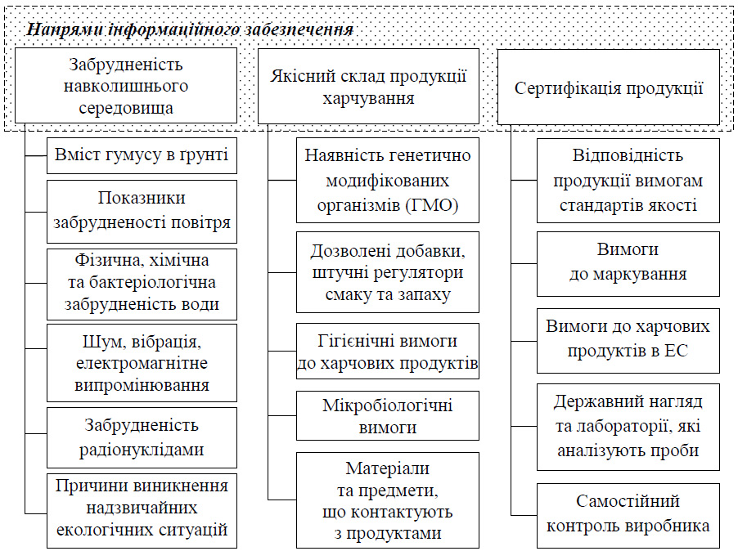

**Рис. 3.6. Екологічна інформація в аграрному секторі**

Одним з актуальних видів екологічної інформації є дані про забруднення радіонуклідами. Безпечність продуктів харчування повинна забезпечуватися на всьому шляху просування продукту від сільськогосподарського товаровиробника до збуту продуктів харчування.

Відповідно до чинного законодавства виробники, переробники та збутові організації мають забезпечити радіаційну безпеку товарів. Підприємства повинні контролювати як сировину, так і готову продукцію. Радіологічний контроль також мають забезпечувати організації, які безпосередньо реалізують продукти харчування. З метою виконання вимог щодо радіологічного контролю продуктів харчування та води створено випробувальні центри і лабораторії, акредитовані у встановленому порядку.

Безпека харчової продукції та продовольчої сировини є однією з вирішальних складових економічної безпеки кожної держави, що визначається спроможністю країни ефективно контролювати виробництво і ввезення безпечної та якісної продукції. Такі заходи здійснюються за допомогою стандартизації та сертифікації продукції аграрного сектора.

Стандартизація продукції передбачає встановлення як в державному масштабі, так і в межах міжнародних організацій, єдиних норм і вимог, які стосуються сировини, напівфабрикатів чи кінцевого продукту, що з них виготовляється. На нашу думку, інформація щодо стандартизацію продукції аграрного сектора повинна відображатися у базі даних, що побудована за технологією OLAP (online analytical processing) і містити стандарти України (ДСТУ), світові стандарти у розрізі країн та порівняльні характеристики з рекомендаціями вітчизняним товаровиробникам щодо підвищення показників якості.

На сучасному етапі розвитку економічних відносин невід’ємною частиною ефективної господарської діяльності в аграрній сфері є сертифікація продукції – дія незалежної сторони, у процесі якої підтверджується відповідність продукції визначеному вітчизняному або світовому стандарту. Діючі в Україні державні стандарти на низку видів сільськогосподарської продукції не відповідають тим, що діють на світових ринках. Тому в сертифікаті повинні відображатися інформація відповідно доумов покупців товару. Отже, одним із нагальних завдань екологічних інститутів є збір, обробка та надання доступу до екологічної інформації, формування незалежних центрів сертифікації продукції та впровадження практики застосування сертифікатів на внутрішньому та зовнішньому аграрних ринках.

У результаті створення та розвитку інформаційної інфраструктури виникає безшовний інформаційний простір підприємства, тобто суцільний контур, який особливо чітко повинен проявлятися у вертикально інтегрованих структурах завдяки значній кількості суб’єктів господарювання, об’єднаних інформаційно, технологічно та фінансово. Безшовний інформаційний простір вертикально інтегрованої структури є сукупністю баз і банків даних, технологій їх ведення та використання, інформаційно- телекомунікаційних систем і мереж, що функціонують на основі єдиних правил та забезпечують інформаційну взаємодію всіх суб’єктів об’єднання, а також задовольняють його інформаційні потреби.

Інформаційний простір буде ефективним, якщо він є відкритим для суб’єктів господарювання, що, в свою чергу, надасть можливість реалізувати узгоджені інтереси мікро– та макроекономічного середовища на основі інституціонального підходу. Ефективний інформаційний простір може бути створений і почне розвиватися на основі відповідної державної інформаційної політики, що забезпечить поступове прямування країни до побудови інформаційного суспільства. Цей рух повинен спиратися на новітні інформаційні, комп᾿ютерно-телекомунікаційні технології, розвиток яких сприяє бурхливому розвитку відкритих інформаційних мереж, що дає принципово нові можливості інформаційного обміну і на його основі трансформації управлінських процесів на підприємствах аграрного сектора.

**3.2. Напрями удосконалення системи інформаційного забезпечення інноваційної складової підприємств АГРОПРОМИСЛОВОГО КОМПЛЕКСУ**

Сучасний стан розвитку аграрного сектору України як у цілому, так і окремих регіонів потребує підвищення рівня знань і вдосконалення практичних навичок прибуткового ведення сільського господарства в умовах ринкової економіки.

Основною метою державної регіональної політики України на сучасному етапі розвитку є створення умов, що дадуть змогу регіонам повністю реалізувати наявний потенціал, зробити максимальний внесок у національну економіку, здобути конкурентні переваги на зовнішньому ринку.

Так, у Державній стратегії регіонального розвитку на період до 2020 року зазначено, що необхідно переорієнтувати економіку регіонів на інноваційну модель розвитку. Разом із тим науково-інтелектуальний потенціал регіонів слабо інтегрований у виробничу і невиробничу сферу, відсутній механізм впровадження дослідно-конструкторських розробок у практичну діяльність окремих підприємств [139].

Світовий досвід переконливо доводить, що створення сприятливих умов для розвитку та підвищення ефективності наукової та інноваційної діяльності є пріоритетним завданням державної інноваційної політики розвинених країн. Це зумовлено тим, що вплив науково-технічної та інноваційної сфер на розвиток і зростання економічної системи набуває на сучасному етапі вирішального значення. Головним механізмом реалізації стратегічних цілей державної інноваційної політики є стимулювання наукової та інноваційної діяльності. Структурна модель Національної інноваційної системи (рис. 3.7) демонструє реалізацію стратегічних цілей держави з регіональним та галузевим контентом.

Сільське господарство є домінуючою галуззю виробництва в одинадцяти областях України. Для нього характерні значні регіональні диспропорції, які протягом останніх років набули тенденції до пом’якшення. Значна диспропорція у сфері економічного розвитку окремих регіонів спричинена проблемами, що впливають на конкурентоспроможність, а саме незадовільний стан iнфрaстрyктyри; низький рівень пристосування робочої сили до ринкових умов; недостатня підтримка розвитку підприємництва; відсутність інноваційної спроможності підприємств; деградація навколишнього природного середовища; низька інвестиційна привабливість територій.

Законом України «Про пріоритетні напрями інноваційної діяльності в Україні» визначено правові, економічні та організаційні засади формування цілісної системи пріоритетних напрямів інноваційної діяльності та їх реалізації в країні. Зокрема, одним із стратегічних пріоритетних напрямів на 2011–2021 рр. є технологічне оновлення та розвиток аграрного сектору. Також зазначено, що середньострокові пріоритетні напрями можуть бути реалізовані на загальнодержавному, галузевому та регіональному рівнях.

Інновації включені в систему чинників розвитку агропромислового виробництва, є пріоритетним напрямом інноваційної діяльності впровадження найбільш перспективних для сільського господарства досягнень науково-технічного прогресу і на цій основі – зниження витрат на одиницю сільськогосподарської продукції і продовольства за рахунок підвищення продуктивності виробництва та конкурентоспроможності на внутрішньому і світовому ринках [119].

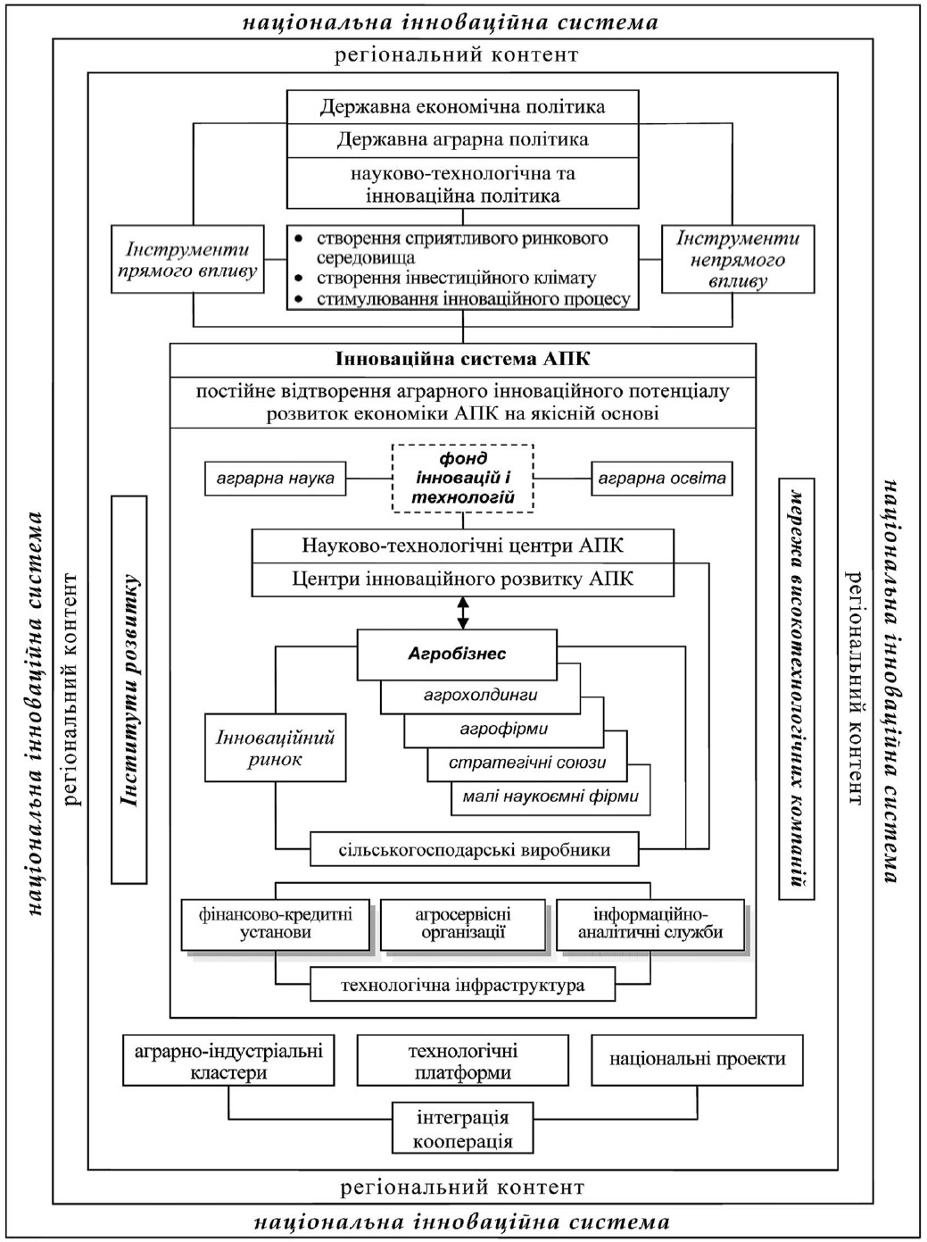

**Рис. 3.7. Структурна модель Національної інноваційної системи**

Джерело: [79]

Сучасний розвиток економіки потребує використання нових наукових знань та інновацій. Світовий досвід переконує, що створення сприятливих умов для розвитку й підвищення ефективності наукової та інноваційної діяльності є пріоритетним завданням державної інноваційної політики розвинених країн, адже вплив науково-технічної та інноваційної сфер на розвиток і зростання економічної системи набуває на сучасному етапі вирішального значення. Головним механізмом реалізації стратегічних цілей державної інноваційної політики є стимулювання наукової та інноваційної діяльності.

Ще в 2009 р. розпорядженням Кабінету Міністрів України від 17 червня 2009 р. № 680-р було схвалено Концепцію розвитку національної інноваційної системи України [148]. Метою Концепції було визначення основних засад формування та реалізації збалансованої державної політики з питань забезпечення розвитку національної інноваційної системи, спрямованої на підвищення конкурентоспроможності національної економіки. Зазначено проблеми, пов’язані з неефективною підтримкою державного регулювання діяльності у сфері інноваційної діяльності та трансферу технологій. Розв'язання проблеми розвитку національної інноваційної системи, спрямованої на підвищення конкурентоспроможності національної економіки, потребує забезпечення координації діяльності органів виконавчої влади, громадських та наукових інституцій, що є неможливим у межах окремої програми розвитку галузей національної економіки або регіонів, а також засобами територіального чи галузевого управління.

У Концепції наведено два можливі варіанти розв'язання проблеми. Перший варіант передбачав розвиток національної інноваційної системи шляхом надання першочергової підтримки підсистемі генерації знань з метою збільшення кількості проведених наукових досліджень і розробок. Основним недоліком першого варіанта було визнано значний ризик виникнення невідповідності результатів наукових досліджень і розробок вимогам і потребам національної економіки та переорієнтації вітчизняного науково-технічного потенціалу на задоволення потреб iнновацiйнoгo розвитку економік інших держав. За першим варіантом розв'язання проблеми передбачає, що формування та реалізація державної інноваційної політики у відповідних галузях економіки здійснюватиметься відповідними органами виконавчої влади самостійно, що може спричинити дублювання їх функцій та ускладнити процес вирішення окремих стратегічних питань розвитку національної інноваційної системи.

Другий варіант передбачав розвиток національної інноваційної системи шляхом здійснення комплексу заходів щодо збалансованого розвитку всіх підсистем національної інноваційної системи, підтримки інноваційної активності вітчизняних суб'єктів господарювання на всіх стадіях iнновацiйнoгo процесу, стимулювання попиту на результат наукових досліджень і розробок, кваліфікований персонал, створення сприятливих умов для виробництва інноваційної продукції з високим рівнем доданої вартості. За другим варіантом розв'язання проблеми потребує узгодження державної промислової, фінансової, податкової політики з державною політикою у сфері освіти, наукової, науково-технічної та інноваційної діяльності.

Однією з підсистем Національної інноваційної системи в Концепції було виділено підсистему інноваційної iнфрaстрyктyри, що складається з виробничо-технологічної, фінансової, інформаційно-аналітичної та експертно-консалтингової складової, а також з технополісів, технологічних та наукових парків, інноваційних центрів і центрів трансферу технологій, бізнес-інкубаторів та інноваційних структур інших типів; інформаційних мереж науково-технічної інформації, експертно-консалтингових та інжинірингових фірм, інституційних державних та приватних інвесторів [148].

Ефективним є запропонований варіант збалансованого розвитку iнфрaстрyктyри національної інноваційної системи.

Майже те саме стверджується в Законі України «Про інноваційну діяльність», яким дано визначення інноваційній інфраструктурі, як сукупності підприємств, організацій, установ, їх об'єднань, асоціацій будь-якої форми власності, що надають послуги із забезпечення інноваційної діяльності (фінансові, консалтингові, маркетингові, інформаційно-комунікативні, юридичні, освітні тощо) [144].

Інтенсивність перебігу глобалізаційних процесів у світовій економіці вимагає від України відповіді на низку важливих економічних викликів, визначальним серед яких є здатність до своєчасного й ефективного впровадження передових досягнень у галузі науки, техніки і новітніх технологій.

Концептуальні засади стратегії економічного і соціального розвитку України мають бути спрямовані на підвищення iнновацiйнoгo рівня національного господарства, а саме: створення економічних стимулів та інституційного режиму для заохочення й ефективного використання досягнень науки у всіх сферах національної економіки; розбудову діючої інноваційної системи, що об’єднує компанії, дослідні центри, університети, венчурні підприємства тощо; здійснення якісних перетворень в освіті з можливостями отримання всіма якісної безперервної освіти на основі об’єднання зусиль державних і благодійних фондів; формування динамічної інформаційної iнфрaстрyктyри та конкурентного iнновацiйнoгo сектору економіки [203].

Основні теоретичні та методологічні положення, пов’язані з розкриттям сутності й змісту інноваційної діяльності, особливостями і закономірностями її прояву в агроформуваннях, а також проблеми організації й розвитку дорадчої діяльності досліджували В. І. Благодатний, О. М. Бородіна, В. О. Василенко, О. Д. Витвицька, С. А. Володін, О. І. Дацій, О. В. Донець, О. Ю. Єрмаков, В. О. Заготов, С. М. Ілляшенко, Т. П. Кальна-Дубінюк, М. Х. Корецький, І. М. Криворучко, М. Ф. Кропивко, М. М. Кулаєць, П. М. Макаренко, М. Й. Малік, Ю. Н. Новіков, І. А. Павленко, В. А. Скрипниченко, П. Т. Саблук та ін.

Проте потребує вирішення в системі інформаційного забезпечення аграрного сектору питання формування iнфрaстрyктyри інноваційної підсистеми в контексті ролі дорадчих служб у трансфері технологій як інтелектуальної складової цієї підсистеми.

Інноваційний процес реалізується передачею інформації зі сфери дослідження та її матеріальним перетворенням у виробництво і є сукупністю взаємопов’язаних елементів, що об’єднують діяльність з виробництва і впровадження інновацій. Наукові установи та організації, впроваджувальні формування і споживачі науково-технічної продукції (сільськогосподарські товаровиробники) повинні діяти скоординовано в інноваційному процесі: від виявлення потреби і наукового винаходу до масового освоєння інновацій. У межах цього процесу розробники інновацій з метою отримання прибутку створюють і просувають інновації до їх споживача. Починаються вони з появи ідеї і закінчуються її комерційною реалізацією. В інноваційному процесі можуть брати участь як мінімум два суб’єкти – виробник iнновацiйнoгo продукту і споживач, три (виробник інновації, впроваджувальні формування і споживач) і більше (інвестори, органи управління тощо). Крім наявності суб’єктів інноваційної діяльності для виробництва, впровадження і тиражування інноваційної розробки необхідно створення певних умов – потреби, можливості, мотивації й розвинутої iнфрaстрyктyри інноваційної системи.

Основною формою просування інновацій є трансфер технології, що передбачає передачу патентів на винаходи; патентне ліцензування; торгівлю безпатентними винаходами; передачу технологічної документації; передачу ноу-хау; передачу технологічних відомостей, що супроводжують придбання чи оренду (лізинг) устаткування і машин; інформаційний обмін у персональних контактах на семінарах, симпозіумах, виставках тощо; інжиніринг; наукові дослідження й розробки при обміні ученими та експертами; проведення різними фірмами спільних розробок і досліджень; організація спільного виробництва; організація спільного підприємства.

Трансфер робить технології доступними для широкого кола користувачів, це сприяє подальшому використанню і відтворенню технологій, а також створенню нових продуктів, процесів, матеріалів або послуг. Прийнято виділяти три основні форми трансферу технологій:

1) внутрішній трансфер, коли відбувається передача технології між різними підрозділами однієї організації;

2) квазівнутрішній трансфер, тобто рух технології усередині альянсів, союзів і об’єднань самостійних юридичних осіб;

3) зовнішній трансфер, тобто процес поширення технології, у якому задіяні незалежні розроблювачі й споживачі технологій, між різними компаніями.

Оптимізація інформаційних потоків, яка розглядалася в попередньому розділі – одне з головних завдань керування процесами трансферу технологій. У процесі його вирішення важливо враховувати, що інформація про нові технології може мати різний характер і принципово різні джерела, тому необхідно розділити джерела на формальні й неформальні. Це допоможе контролювати інформаційні потоки й правильно визначати ступінь важливості інформації.

З 2014 року до структури Міністерства освіти і науки України входить Департамент iнновацiйнoгo розвитку та трансферу технологій. Головним його завданням є створення сприятливого середовища для суб’єктів інноваційної діяльності та трансферу технологій. Діяльність департаменту спрямована на поліпшення правових умов інноваційної діяльності та трансферу технологій; розвиток інноваційної iнфрaстрyктyри з метою надання допомоги науковцям, винахідникам і підприємствам на всьому ланцюжку інноваційної діяльності: науково-технічна розробка – інновація – виробництво; сприяння комерціалізації об’єктів права інтелектуальної власності та передачі технологій підприємствам для організації виробництва конкурентоспроможної продукції; розробку та запровадження ефективних механізмів державної підтримки й залучення фінансових ресурсів для реалізації інноваційних проектів.

За завданням Держінформнауки України створено Українську інтегровану систему трансферу технологій (УІСТТ), в якій реалізовано базові принципи побудови Європейської мережі підтримки підприємництва та інновацій (Enterprise Europe Network – EEN). Ця мережа призначена для накопичення й забезпечення оперативного обміну інформацією між розробниками і споживачами інноваційної продукції. Об'єктом інформаційного обміну в УІСТТ є технологічні запити і пропозиції, запити і пропозиції на виконання НДДКР. Суб’єктами мережі трансферу технологій України є учасники, партнери, клієнти. Учасники УІСТТ – це організації інноваційної iнфрaстрyктyри, які здійснюють свою діяльність у сфері трансферу технологій, надають послуги, спрямовані на виявлення технологічних розробок, придатних для комерціалізації, виявлення потреб у технологіях або НДДКР, пошук партнерів для науково-технологічного співробітництва, налагодження зв’язків між науковими установами та виробництвом, пошук ринків збуту науково-технологічної продукції. Координатором Системи є ДП «Центр науково-технічної інформації та сприяння інноваційному розвитку України» (ДП «Укртехінформ»), яке здійснює оперативне управління Системою, сертифікацію, навчання та методичну підтримку учасників мережі, контроль за дотриманням Регламенту УІСТТ, підтримує роботу програмної платформи та веб-сайту Системи, забезпечує розвиток міжнародного співробітництва.

Ця система, на даний час налічує тільки вісім пропозицій в технологічному профілі «сільське господарство» за класифікатором Європейської мережі підтримки підприємництва та інновацій (Enterprise Europe Network – EEN). Всього в системі налічується понад 100 активних пропозицій.

Також з метою реалізації оперативного забезпечення необхідною науково-технічною інформацією й актуальними технічними рішеннями розробників, виробників, споживачів наукомістких технологій і потенційних інвесторів, а також сприяння розвитку партнерських відносин України з міжнародним співтовариством в УкрІНТЕІ створена й функціонує автоматизована система формування інтегрованих міждержавних інформаційних ресурсів (АСФІМІР), що дає можливість проводити оперативний обмін інформаційними масивами як між внутрішніми користувачами, так і з користувачами інших країн. До складу системи АСФІМІР входять бази даних, використання яких дозволяє забезпечити інформаційний супровід процесу трансферу технологій. Три з них – «Інноваційні технології та розробки», «Інвестиційні проекти» і «Технологічні замовлення» – мають вихід до Інтернету. Доступ до інших баз локальної конфігурації можливий через адміністратора системи за заявками і запитами. У базі даних «Інноваційні технології та розробки» в галузі «сільське господарство» заявлено 219 технологій з 3114 наявних в базі.

У свою чергу Національна академія аграрних наук України намагається розробити науково-методичні та організаційні засади створення, функціонування й розвитку інноваційної iнфрaстрyктyри аграрної науки, зокрема розробити науково-методичне та нормативне забезпечення створення та підтримки роботи інформаційної грід-системи в межах виконання науково-дослідної роботи «Наукові основи ефективного використання інновацій в агропромисловому виробництві з урахуванням зональних особливостей регіонів».

Проаналізувавши започатковані та задекларовані дії щодо управління процесами трансферу технологій в Україні та зокрема аграрної галузі різними установами, можна запропонувати науково-інноваційним центрам, регіональним науково-виробничим і підприємницьким комплексам, закладам освітиаграрної сфери стати суб’єктами Української інтегрованої системи трансферу технологій, які водночас будуть учасниками, партнерами та клієнтами мережі з метою консолідації інформаційних ресурсів у технологічній сфері, виявлення технологічних розробок, придатних для комерціалізації, потреб у технологіях, пошуку партнерів для науково-технологічного співробітництва, налагодження зв’язків між науковими установами та виробництвом.

Характер виробничих відносин, що складалися між науково-дослідною сферою аграрного сектору та сільськогосподарським виробництвом, донедавна не стимулював інноваційну діяльність аграрної науки. Унаслідок цього спостерігалася незацікавленість розробників інноваційних проектів у співпраці з виробниками сільськогосподарської продукції. Як відомо, недооцінювання ролі інновацій та наукових досягнень негативно впливає на діяльність всього аграрного сектору.

Інноваційний тип економіки, зокрема, аграрного сектору, практично неможливий без розвинутої інформаційної iнфрaстрyктyри, що й зумовлює необхідність поглиблення теоретичних основ його інформаційного забезпечення.

Інноваційна діяльність – це складна динамічна система дії і взаємодії різноманітних методів, факторів і органів управління, які займаються науковими дослідженнями, створенням нових видів продукції, удосконаленням устаткування і засобів праці, технологічних процесів і форм організації виробництва на основі новітніх досягнень науки і техніки; плануванням, фінансуванням і координацією науково-технічного прогресу; удосконаленням економічних важелів і стимулів; розробкою системи заходів з регулювання комплексу взаємообумовлених заходів, спрямованих на прискорення інтенсивного розвитку науково-технічного прогресу і підвищення його соціально-економічної ефективності. Вона пов’язана з трансформацією результатів наукових досліджень і розробок, винаходів та ідей у новий або удосконалений продукт, впроваджений на ринку, в новий або удосконалений технологічний процес, використаний в практичній діяльності, або новий підхід до соціальних послуг.

У загальному вигляді структуру iнновацiйнoгo процесу можна подати у вигляді чотирьох основних етапів: 1) створення наукових розробок; 2) розповсюдження інновацій (доведення інформації про інновації, навчання); 3) освоєння інновацій у виробництві; 4) оцінка ефективності інновацій [96].

Для розповсюдження та впровадження інновацій, а отже і трансферу технології необхідно використовувати різні напрями і конкретні канали. Важлива роль при цьому відводиться функціонуванню формувань, які б сприяли ефективному впровадженню результатів інноваційної діяльності у виробництво та були б з’єднувальною ланкою між наукою та виробництвом.

Такою ланкою можуть бути регіональні сільськогосподарські дорадчі служби, побудовані на засадах державно-приватного партнерства, якіспроможні реально донести до товаровиробників та використати для оптимізації їх виробничих функцій і процесів усі складові елементи системи інформаційного забезпечення аграрного сектора.

У системі дорадництва мають працювати чотири підсистеми.

Інформаційно-довідкова. Забезпечує ведення та поповнення банку даних інформаційних ресурсів, що постачаються науковими організаціями, бібліотеками, консультаційними службами та товаровиробниками.

Консультаційна. Поєднує структури з консультаційного обслуговування галузі й підприємств аграрного сектору з економічного аналізу, організації, управління, технології та економіки виробництва, бізнес-планування й моніторингу.

Інноваційна. Забезпечує впровадження інновацій на базі нових знань, які дають змогу споживачеві підвищити рівень розвитку виробництва, сприяє освоєнню знань.

Навчальна. Відкрита система, яка спирається на інформаційну підсистему і практичне консультування [124].

Отже, основні функції дорадчих служб збігаються з функціями трансферу технологій – від визначення потреби в інноваційних розробках до їх впровадження і визначення рівня ефективності. Саме вони в ланцюгу суб’єктів iнновацiйнoгo процесу в аграрній сфері, зокрема в аграрному секторі, можуть бути найкомпетентнішими посередниками передачі інновацій безпосередньо товаровиробникам різних рівнів і форм господарювання (додаток Ж).

Нами пропонується включити формування територіальної iнфрaстрyктyринауково-інноваційних центрів, їх регіональних науково-виробничих і підприємницьких комплексів, передбачених НААН в запропонованій моделі свого реформування в систему інформаційного забезпечення аграрного сектору. Головними посередниками цього процесу доцільно визнати служби сільськогосподарського дорадництва на засадах державно-приватного партнерства.

Дорадчі послуги мають відігравати провідну роль у розробці ефективної системи обміну інформацією та знаннями в усій мережі інформаційного забезпечення аграрного сектору. Ця інтелектуальна складова мережі, а точніше – її структури, які надають різні види дорадчих послуг, незалежно від форм фінансування мають спільними зусиллями створювати затребуваний інформаційний ресурс, тобто ресурс, який має попит, і разом із світовими ресурсами відтворювати ефективне інформаційне середовище для виробників сільськогосподарської продукції.

Удосконалення регіональної політики в галузі дорадчої діяльності спрямовано на задоволення потреб суб’єктів господарювання у сільській місцевості, серед сільського населення та сільських територіальних громад, що є пріоритетом державної політики в згаданій сфері.

У подальшому, з розвитком і удосконаленням інформаційних технологій та інноваційних формувань, повинні бути створені умови для того, щоб товаровиробники дізнавалися про інновації не тільки з виробничого досвіду передових господарств, але й безпосередньо від науковців ще на стадії створення інновацій. Такими формуваннями – посередниками між суб’єктами iнновацiйнoгo процесу для аграрної галузі можуть стати центри трансферу технологій у складі дорадчих служб, в яких працюватимуть експерти-дорадники, технологічні брокери або технологічні менеджери, які пройшли відповідну державну акредитацію і отримали свідоцтво про акредитацію відповідно до порядку, затвердженого Постановою Кабінету Міністрів України від 26 червня 2007 р. № 861.

Нами ставилося за мету розглянути в системі інформаційного забезпечення аграрного сектору особливості формування ефективної iнфрaстрyктyри інноваційної підсистеми, окреслити місце дорадчих служб у трансфері технологій як інтелектуальної складової цієї системи (додаток Ж).

Освоєння методів сільськогосподарського дорадництва особливо важливе для управлінських працівників районного, обласного рівнів управління аграрного сектору, регіональних сільськогосподарських дорадчих служб, консалтингових фірм, експертів-консультантів установ аграрної науки і закладів освіти.

Обґрунтувавши безпосередній взаємозв’язок виконуваних функцій суб’єктів iнновацiйнoгo процесу та враховуючи мету щодо створення національної інноваційної системи, завдання розбудови аграрної галузі, особливо її регіональної компоненти, а також сучасні тенденції та новітні інформаційні технології, пропонуємо як варіант розвитку підсистеми інформаційного забезпечення аграрного сектору розроблену нами модель системи як конвергентної мережі із з’ясуванням і виділенням основних її складових та на прикладі столичного регіону почати створювати таку підсистему.

У минулому столітті під терміном «конвергенція» розуміли об’єднання інформатизації та зв’язку – те, що тепер називають інфокомунікаціями. Сьогодні під конвергенцією розуміють можливість надавати послуги користувачеві у мережі з деякою заданою конфігурацією незалежно від використовуваної мобільної або фіксованої технології доступу й від місця розташування користувача (Fixed-Mobile Cofivergence), тобто ця технологія дозволяє створювати геонезалежні автоматизовані робочі місця користувачів інформацією. Конвергентні послуги – це інтеграція Internet, мультимедіа, електронної пошти, оперативного пересилання повідомлень, мобільної комерції та інших з обслуговуванням голосового трафіка [193].

Розглядаючи конвергентну мережу, як модель розвитку сучасного інформаційного забезпечення аграрного сектору, потрібно виділити три узагальнюючі її аспекти (складові): перший – архітектура мережі, другий – технічні засоби побудови та підтримки мережі і третій – інтелектуальна складова або система.

Інтелектуальна складова має включати в себе такі підсистеми: інформаційних ресурсів різних типів і видів; трансферу технології, як основної форми просування інновацій; прогнозно-аналітичну для інформаційного забезпечення центральних органів державної влади та органів місцевого самоврядування; інформаційно-консультаційного обслуговування (сільськогос-подарську дорадчу службу).

Уповноважений орган з питань реалізації державної політики у сфері трансферу технологій, центральні органи виконавчої влади, Національна академія наук України та галузеві академії наук у межах своїх повноважень мають забезпечити інформаційно-консультаційне супроводження трансферу технологій через установи та організації державної системи науково-технічної інформації шляхом збирання, ведення обліку, архівного зберігання, розповсюдження в установленому законодавством порядку наукової, конструкторської та проектної документації, поширення науково-технічної, кон'юнктурно-економічної та патентної інформації, пов'язаної з технологіями та їх складовими [136].

**3.3. Моделювання впливу зміни організаційної структури та комп’ютеризації на управління інформаційним забезпеченням підприємств агропромислового комплексу**

ЛІТЕРАТУРА

1. Годин В. В. Информационное обеспечение управленческой деятельности: учеб. / В. В. Годин, И. К. Корнеев. — М. : Мастерство. Высшая школа, 2001. — 240 с.
2. Голенищев Э. П. Информационное обеспечение систем управления / Э. П. Голенищев, И. В. Клименко. — Ростов-на-Дону : Феникс, 2003. — 352 с.
3. Економічний аналіз: навч. посіб. / [ Болюх М. А., Бурчевський В. З., Горбаток М. І. та ін.] ; за ред. М. Г. Чумаченка. — К. : КНЕУ, 2001. — 540 с.
4. Авер’янов В. Б. Державне управління в Україні : навч. посіб. / В. Б. Авер’янов. — К. : Юніверс, 1999. — 432 с.
5. Верников, М. Руководителю предприятия Внедрение системы автоматизации, основные проблемы и задания [Электронный ресурс] / М. Верников. — Режим доступа : http://www/vernikov.ru (дата обращения: 14.12.2013). — Загл. с экрана.
6. Сайко, В. Ф. Науковий супровід систем землеробства і агротехнологій[Текст] / В. Ф. Сайко, П. І. Коваленко // Вісник аграрної науки. — 2006. — № 12. — С. 15—19.
7. Рунов, Б. Информационные технологии и ведение «точного сельского хазяйства» [Текст] / Б. Рунов // Аграрная реформа. Экономика и право. — 2002. — № 2. — С. 25—27.
8. Вовк, С. Г. Аспекти застосування систем підтримки прийняття рішень в управлінні сільгосппідприємством [Текст] / Вовк С. Г., Жубрид М. Д., Цабак Н. І. // Вісник Львівського державного аграрного університету: економіка АПК. —2007. — № 14. — С. 198—201.
9. Стратегія розвитку інформаційного забезпечення АПК і сільського населення України до 2015 року / Колегії Міністерства аграрної політики (Протокол №6 від 29.06.2006 р.). - К. : Видавничий центр НАУ, 2006. - 45 с.
10. Коваленко Е.Г. Практикум по экономике и организации фермерских хозяйств / Е. Г. Коваленко, Л. И. Зинина: Учеб. пособие. – Саранск: Изд-во Мордов. ун-та, 2003. – 64 с.
11. Сидорчук О. В. Головні вимоги до інформаційного забезпечення агропромислового виробництва / О. В. Сидорчук // Вісник Аграрної науки. – 2005. - № 9. – С. 5-9.
12. Твердохліб М. Г. Інформаційне забезпечення менеджменту: Навчальний посібник / Твердохліб М. Г. – К. : КНЕУ, 2002. – 224 с.
13. Крикавський Є.В. Логістика. Основи теорії / Є.В. Крикавський. – Львів: Національний університет «Львівська політехніка». – 2006. – 456 с.
14. Юзва Р.П. Інформаційне забезпечення управління підприємством в умовахавтоматизованих інформаційних систем / Р.П. Юзва // Сталий розвиток економіки. – 2011. – № 7. –С. 64-67.
15. Бебик В. М. Інформаційно-комунікаційний менеджмент у глобальномусуспільстві: психологія, технології, техніка паблік рилейшнз : моногр. / В. М. Бебик. – К. : МАУП, 2005. – 440 с.
16. Бармаков Б. Роль информационного обеспечения в управлении компанией [Електронний ресурс] / Б. Бармаков // Управление компанией. – 2007. – № 2. – Режим доступу: http: // finexpertiza.ru /solutions/ actual-topics/ dataware_role_in_management/ index.html#home.
17. Информационное обеспечение стратегического управления и планирования [Электронный ресурс]. – Режим доступа: http://www.stplan.ru/articles/theory/stplinfo.htm
18. Божко В. П. Информационные технологии в экономике и управлении : учебно-метод. комплекс / В. П. Божко, Д. В. Власов, М. С. Гаспариан. — М. : Изд. центр ЕАОИ, 2008. – 120 с.
19. Андрійчук В. Г. Економіка аграрних підприємств : підручник / В. Г. Андрійчук. – К. : КНЕУ, 2002. – 624 с
20. Нелеп В. М. Планування на аграрному підприємстві : навч.-метод. посібник / В. М. Нелеп. – К. : КНЕУ, 2002. – 280 с.
21. Агарков А. О. Інформаційно-консультаційне забезпечення в системі управління сільськогосподарськими підприємствами: автореф дис. На здобуття наук. ступеня канд. екон. наук : спец. 08.00.04 «Економіка та управління підприємствами (за видами економічної діяльності)» / А. О. Агарков. – Харків : ХНАУ, 2010. – 20 с.
22. Кулицький С. П. Основи організації інформаційної діяльності у сфері управління : навч. посібник / С. П. Кулицький. – К. : Вид-во Міжрегіональної Акад. управління персоналом, 2002. – 224 с.
23. Криворучко І. М. Організація інформаційного забезпечення управління агропромисловим комплексом: автореф. дис. на здобуття наук. Ступеня канд. екон. наук : спец. 08.02.03 «Організація управління, планування і регулювання економікою» / І. М. Криворучко. – К., 2004. – 36 с.
24. Геоінформаційні технології [Електронний ресурс] – Режим доступу: http://www.panorama.vn.ua/item/item.php